

Corso di Laurea in Informatica Umanistica
Relazione

E-Portfolio nella scuola primaria: il bambino digitale prende coscienza di sé attraverso gli strumenti informatici

Candidato: Elisabetta Bertini

Relatore: Laura Spinsanti
Francesco Varanini
Anno Accademico 2006-2007

Premessa 3
1. Aspetti teorici 4
1.1 Una definizione per il portfolio 4
1.2 Portfolio e educazione 5
1.3 Dal portfolio all’ePortfolio 8
1.4 Vantaggi e criticità dell’ePortfolio 11
1.5 Uno sguardo sul mondo 14
2. Strumenti per attuare l’ePortfolio 18
2.1 Quali strumenti 18
2.2 Vantaggi e svantaggi 19
2.3 Qualche osservazione. 22
3 Attuazione dell’ePortfolio nella scuola primaria: il caso della classe IV di Metato 23
3.1 Perché usare l’ePortfolio nella scuola primaria 23
3.2 Quali strumenti per un progetto di ePortfolio 25
3.3 Dall’idea alla realizzazione 28
3.4 Obiettivi, fasi di progettazione, attuazione, scelte metodologiche 29
3.4.1 Progettazione e obiettivi 29
3.4.2 Fasi di attuazione 30
3.4.3 Motivazioni e riflessioni sulle scelte metodologiche 39
Conclusioni 40
Webliografia 42
Siti utili 43
Bibliografia 43

Premessa

La costruzione del portfolio non è cosa nuova. Essa risale, almeno come idea, all’antichità, quando gli artigiani che volevano procurarsi un lavoro, mostravano i loro artefatti nella convinzione che proprio attraverso l’esposizione dei prodotti, fosse possibile evidenziare le proprie abilità, il proprio talento, lo stile di lavoro.
Oggi, come allora, l’assunzione di un nuovo soggetto in un’azienda, sia pubblica che privata, prevede un esame degli artefatti, da parte di esperti, per valutare le competenze nell’ambito del lavoro che si accinge a svolgere. Tale esame può consistere in prove scritte quali test o domande aperte, ma può anche prevedere l’osservazione diretta del soggetto da parte di personale specializzato, attraverso colloqui e/o prove pratiche che può essere arricchita dall’analisi del curriculum esibito.
Nasce così l’esigenza di creare una cartella di presentazione che sia qualcosa di più di un elenco di certificazioni o di dichiarazioni di abilità acquisite. Serve che il soggetto possa disporre di una cartella multisfaccettata con cui egli possa presentarsi valorizzando tutti gli aspetti della sua personalità, senza tralasciare gli hobbies, i gusti, le ambizioni, i desideri. Non solo, ma da un po’ di tempo si sta cercando di inserire anche elementi che evidenzino le capacità trasversali dell’individuo, le cosiddette “soft skills”, che non sono abilità certificabili ma sono importantissime per ottenere risultati soddisfacenti in tutti i lavori. Allora si cerca di “raccontare” la propria predisposizione alla relazionalità, il senso dell’humor, lo charme, il carisma, la capacità di convincimento, la caparbietà, la forza, la resistenza, la dolcezza, la diplomazia…
Nella prima parte di questo elaborato viene effettuata una riflessione sulla validità dell’ePortfolio come strumento educativo e come cartella di presentazione da utilizzare in situazioni lavorative. Segue poi una ricognizione della diffusione dell’ePortfolio nel panorama europeo e mondiale, con particolare riferimento alla situazione italiana.
Nella seconda parte vengono invece esaminati i possibili strumenti per la creazione del portfolio digitale, individuando tra essi, quelli più adatti alla realizzazione di un progetto di ePortfolio nella scuola primaria.
Nella terza ed ultima parte viene presentato, nel dettaglio, il progetto di ePortfolio attuato nella classe quarta della scuola a tempo pieno “C. Battisti” di Metato, Pisa. In questa sezione vengono evidenziati gli obiettivi fissati, le fasi di progettazione e attuazione, le scelte metodologiche effettuate. A testimonianza di quanto realizzato, il lavoro svolto è ampiamente documentato con esempi di pagine prodotte dai bambini che hanno fruito della proposta educativa. Inoltre questa relazione è accompagnata da un cd-rom che contiene tutte le cartelle realizzate dagli alunni della classe quarta, che permette di apprezzare i particolari del lavoro svolto, navigando le pagine di ogni cartella.

Aspetti teorici

Una definizione per il portfolio
Con il termine portfolio si indica una cartella, generalmente in cartaceo, che raccoglie una serie di documenti conseguiti da un individuo o da un gruppo di individui. Questa documentazione, che dovrebbe venire aggiornata man mano che il soggetto acquisisce altri titoli o certificazioni, serve a presentare in modo fedele i progressi delle sue attività. E’ anche previsto che il materiale raccolto nella cartella sia organizzato con sistematicità per poter essere analizzato, interpretato e valutato, in modo da poter definire il livello di apprendimento raggiunto rispetto a determinate competenze. Questa tipologia di portfolio, pur rivelandosi efficace per certi usi, ha dei limiti oggettivi, dovuti alla sua forma materiale, che ne impediscono la distribuzione su larga scala. Altri limiti sono determinati dalla raccolta degli artefatti e degli elaborati che sono solo il prodotto finale di un processo di apprendimento di cui sarebbe anche interessante conoscere il percorso.
La costruzione del portfolio permette che sia proprio il soggetto ad annotare, collezionare, mostrare i propri lavori scegliendoli tra tutti quelli realizzati, comunicando così che cosa è più importante per lui. Il portfolio dovrebbe essere un prodotto dinamico, che sta al passo con l’autore, si evolve con lui, mostra il suo stile.
Sarebbe anche importante che in esso fosse presentato tanto il processo quanto il prodotto di un lavoro, in modo che da una lettura approfondita dei contenuti, in cui le singole parti si integrano e si completano, si potesse ricostruire la storia della persona.
In questo modo il portfolio potrebbe permettere di evidenziare i progressi avvenuti, anche attraverso il confronto tra le produzioni del passato e quelle del presente e allo stesso tempo, indicare il livello di apprendimento raggiunto, per mezzo dell’osservazione diretta dell’allievo che agisce, che prova a fare, che mette in pratica le sue acquisizioni. Il portfolio coinvolge il soggetto, lo induce a riflettere sulle sue prestazioni, lo stimola a raggiungere nuovi traguardi.
Il portfolio può differenziarsi a seconda dell’uso. E’ di tipo personale se è creato per una riflessione del proprietario sulle proprie conoscenze e realizzazioni, formativo se raccoglie documentazioni e titoli scolastici, professionale se invece è stato elaborato con lo scopo di essere presentato ad aziende per documentare l’evoluzione dell’attività lavorativa del soggetto.
Potremmo distinguere anche altre tipologie di portfolio, da individuare a seconda delle caratteristiche che si vogliono evidenziare. Per esempio potremmo distinguere:
- Il Portfolio di “progressione del lavoro”, che contiene gli elaborati a cui il soggetto sta lavorando o che ha recentemente completato;
- Il Portfolio di “esposizione dei materiali”, che mostra i campioni dei lavori migliori;
- Il Portfolio di “valutazione”, che presenta tutti i lavori attestanti i traguardi raggiunti in relazione agli obiettivi di apprendimento fissati.
Ognuna di queste tipologie può essere scelta dal soggetto, perché ritenuta la più adatta per la propria presentazione, in relazione allo scopo che ci si è dati. E’ anche possibile che ognuna di queste sia integrata con le altre per creare una cartella di presentazione più completa e multifunzionale.

Portfolio e educazione
Il portfolio è uno strumento molto efficace nello sviluppo del processo formativo. Di questo ne deve tener conto la scuola di oggi. Come agenzia formativa, essa deve saper rispondere a ciò che i ragazzi apprendono fuori dalla classe, anche attraverso l’utilizzo delle nuove tecnologie. La scuola deve essere al passo coi tempi, adeguando le modalità di insegnamento al nuovo stile di apprendimento. L’utilizzo del portfolio appare quindi una risposta adeguata ad una moderna concezione di formazione, anche per il ruolo centrale del soggetto che crea la sua cartella e la gestisce.
L’introduzione del portfolio nel mondo della scuola è dunque da inquadrare nell’ottica di un cambiamento sostanziale del ruolo delle agenzie formative. Secondo il paradigma formativo tradizionale, la formazione degli individui è vista come un passaggio di informazioni dal docente al discente, dove il soggetto promotore è proprio il docente che ha il compito di formare i soggetti attraverso lo sviluppo e l’attuazione di un programma di lavoro da lui pensato e trasmesso, in modo formale. In passato le lezioni cattedratiche erano lo strumento maggiormente usato per il passaggio delle informazioni. Lo studente era il beneficiario dell’istruzione, ma non aveva nessuna possibilità di intervenire e di costruire il proprio sapere. Oggi è possibile trovare esperienze formative che si diversificano da quelle tradizionali per gli strumenti utilizzati e/o per l’approccio meno formale ma, nella sostanza restano legate al vecchio modello formativo.
In una più moderna concezione della formazione, in cui l’istruzione diventa apprendimento, è ovvio che il ruolo centrale è spostato dal docente al discente. E’ una formazione in cui il soggetto “imparante” apprende divenendo anch’egli artefice del proprio sapere: effettua scelte metodologiche, scarta strumenti inadeguati, approfondisce aspetti che ritiene più interessanti, adegua i contenuti al proprio stile di apprendimento.
Tutti i tipi di portfolio sono infatti caratterizzati dalla centralità dell’autore che ne è anche il proprietario.
A differenza delle classiche situazioni di apprendimento, dove il ruolo centrale spetta al docente e la compilazione dei documenti riservati dello studente è affidata al docente stesso, nella gestione del portfolio è il soggetto-proprietario che decide come organizzare le sue cose e in che modo mostrarle.
La costruzione del sapere si basa su una piattaforma di lavoro flessibile e condivisa, che serve da punto di partenza, ma che consente sviluppi diversificati. In questa nuova concezione si inserisce il portfolio inteso come strumento per archiviare le proprie realizzazioni, meglio se in uno spazio organizzato in modo flessibile, tale da potersi evolvere nel tempo e poter essere modificato a seconda delle situazioni.
Questo punto risulta fondamentale se si considera l’apprendimento come un processo continuo, organizzato dall’individuo, scaturito da più fonti e in contesti e situazioni diverse.
Con il termine lifelong learning, che alla lettera significa “imparare lungo tutto l’arco della vita”, si vuole esprimere un concetto secondo cui l’apprendimento non ha un termine temporale che, di solito, si tendeva a far coincidere con la conclusione della carriera scolastica, mentre invece si pensa che ogni individuo sia continuamente messo di fronte a nuove situazioni di apprendimento, in tutte le fasi della vita e nei diversi contesti in cui si trova inserito. Questo concetto di lifelong learning ha portato dunque innovazioni sostanziali nella società che ha dovuto rivedere le metodologie e i contesti fino ad allora utilizzati per la formazione dei cittadini. Anche l’accelerazione del progresso scientifico e tecnologico ha favorito la diffusione di questa nuova concezione dell’apprendimento che è stata messa in atto anche attraverso la formazione a distanza, i corsi di e-learning, quelli di formazione permanente.
C’è poi da fare una considerazione su quale tipo di apprendimento deve essere considerato nella costruzione del proprio portfolio.
Generalmente quando si parla di apprendimento si tende a distinguerlo in tre diverse categorie a seconda del tipo di conoscenze che interessa.
Con la definizione di apprendimento formale si intende indicare l’insieme delle conoscenze acquisite in istituzioni scolastiche e universitarie; invece l’apprendimento non formale è costituito dalle conoscenze acquisite in contesti professionali e lavorativi; l’apprendimento informale è, infine, quello che raccoglie le conoscenze acquisite nella sfera privata o dovute a capacità innate.
Mentre, attualmente, nei curricola le certificazioni si riferiscono, di solito, all’apprendimento formale senza nessun riferimento a quello non formale o informale, il portfolio dovrebbe invece raccoglie documenti relativi a tutti i tre tipi di apprendimento.
Dal punto di vista istituzionale, c’è da osservare che il Consiglio dell’Unione Europea (con delibera n° 9600/04 EDUC 118 SOC 253), ha previsto che venissero sviluppati sistemi di riconoscimento ufficiale delle esperienze di apprendimento non formale, nella volontà di elaborare principi comuni per la convalida di questi apprendimenti che si estendono a tutto l’arco della vita.
Il Consiglio dell’Unione Europea ha invitato quindi gli Stati membri a seguire principi comuni per l’individuazione e la convalida dell’apprendimento formale e informale, sottolineando che l’inserimento dei dati dovrebbe rispondere ad una decisione facoltativa del soggetto, in modo da rispettare la sfera privata e i diritti dell’individuo. Dovrebbero essere definiti sistemi equi e trasparenti per l’individuazione e la convalida di apprendimenti non formali e informali, tali da garantirne la qualità.
E ancora ha riconosciuto che “L'individuazione e la convalida dell'apprendimento non formale e informale sono funzionali alle esigenze del singolo discente. Esse contribuiscono all'integrazione sociale, all'occupabilità e allo sviluppo e all'impiego di risorse umane in ambito civile, sociale ed economico. Esse soddisfano anche le specifiche esigenze di quegli individui che cercano di integrarsi o reintegrarsi nell'istruzione e nella formazione, nel mondo del lavoro e nella società”.
La questione della certificazione delle competenze è al centro del dibattito sui temi dell’istruzione e della formazione. Infatti, mentre in tutte le realtà si certificano competenze acquisite in contesti di apprendimento formale (scuola e università), non altrettanto facile sembra ottenere certificazioni per le competenze relative ad acquisizioni non formali e informali. Questo comporta la difficoltà a far valere le singole capacità attestate dai soggetti. In Italia c’è disomogeneità tra le regioni: ogni regione affronta il tema delle certificazioni in modo autonomo, senza la dovuta condivisione delle diverse esperienze che invece permetterebbe di ottimizzare i processi di programmazione dei sistemi di certificazione. Sarebbe necessario monitorare gli esiti delle esperienze regionali per avere un quadro dell’efficacia e dell’evoluzione che le strategie definite a livello centrale assumono nei diversi ambiti regionali.
Per quanto riguarda l’educazione permanente, il Consiglio dell’Unione Europea, con un comunicato dell'ottobre 2006 dal titolo "It's never too late to learn" ( non è mai troppo tardi per imparare), sostiene che proprio il “lifelong learning” deve costituire il nucleo centrale delle argomentazioni del processo di Lisbona del 2010, con cui il tutta l’ Unione Europea dovrebbe trasformarsi in un’area di apprendimento. L’ambizioso obiettivo è, infatti, quello di diventare entro il 2010 una regione con "l'economia basata sulla conoscenza più competitiva e dinamica del mondo, in grado di realizzare una crescita economica sostenibile con nuovi e migliori posti di lavoro e una maggiore coesione sociale", prevedendo per questo interventi in numerosi settori, tra cui appunto l’istruzione e la formazione professionale.

Dal portfolio all’ePortfolio
Il portfolio finora considerato corrisponde dunque alla creazione di un pacchetto di documenti che identificano un soggetto, evidenziando i suoi apprendimenti e i progressi fatti nel tempo.
L’ePortfolio non è altro che la realizzazione in formato digitale, della stessa cartella finora prodotta in forma cartacea. Questa variazione di formato, che ad una prima analisi può apparire solo una differenza dovuta all’evoluzione tecnologica, porta invece con sé una serie di cambiamenti che si rivelano sostanziali nella creazione del portfolio. Infatti l’archiviazione dei dati in formato elettronico ha una struttura flessibile e permette un più facile aggiornamento nel tempo, al variare degli apprendimenti o del loro significato nell’interesse del soggetto.
Come è stato già detto, l’ePortfolio è una sorta di passaporto formativo che raccoglie attestazioni e contemporaneamente presenta il soggetto mostrando ciò che egli è, ciò che sa fare, ciò che ha appreso nel tempo, evidenziando anche i percorsi formativi seguiti.
Diversamente dal portfolio tradizionale, in cui di solito sono presentati i prodotti finali delle attività intraprese, nell’ePortfolio c’è la possibilità di mostrare anche tutte le fasi di lavoro che hanno prodotto quel risultato, così da poter osservare e valutare non solo il traguardo raggiunto, ma anche le scelte fatte dal soggetto, le sue modalità di intervento, le eventuali revisioni, i processi cognitivi sottostanti.
Inoltre l’archiviazione in formato elettronico, offre la possibilità di disporre di dati online, permette una distribuzione su larga scala, e garantisce la sicurezza a chiunque. C’è da aggiungere poi che gli elementi caratterizzanti il portfolio tradizionale acquisiscono un’altra valenza nel formato digitale dove, attraverso l’utilizzo di supporti tecnologici, vengono trasformati in prodotti multimediali molto più esaurienti ed efficaci.
A differenza del classico curriculum vitae, l’ePortfolio consente l’utilizzo di vari strumenti per la propria presentazione. Con esso è possibile raccogliere i propri prodotti attraverso l’uso di diversi media quali ad esempio video, fotografie, clip audio e video, e tutto ciò che meglio rappresenta ciò che il soggetto intende “esporre” nella sua vetrina personale. Anche l’organizzazione dei dati è molto flessibile perché attraverso link ipertestuali è possibile approfondire o meno un argomento presentato. Nell’ePortfolio vicino agli apprendimenti formali possono essere presentati quelli non formali (o informali) che di solito non compaiono in curriculum tradizionale (vedi CVE, paragrafo XIV), ma che possono essere essenziali per la caratterizzazione di un individuo. E’ proprio attraverso l’inserimento di questi dati che è possibile la differenziazione tra soggetti che magari hanno le stesse competenze, ma che hanno personalità e caratteri completamente diversi.
L’ePortfolio è un’opportunità per dimostrare le proprie capacità non solo attraverso titoli acquisiti ma anche per mezzo di documenti diversificati che “raccontano di noi”.
A volte parlare di sé in modo formale può essere difficile, specialmente per chi non ha dimestichezza con la lingua o per chi, a causa di disabilità, non riesce a spiegarsi come vorrebbe. In questi casi l’utilizzo dell’ePortfolio appare insostituibile. Una presentazione realizzata come intervista o come una galleria di opere d’arte create dal soggetto, o ancora una musica, un video, un piatto da chef, un’acconciatura, un muretto di recinzione, permette di far vedere, anche senza dire, ciò che si sa fare.
Si può scegliere anche si mostrarsi all’opera, nella realizzazione del proprio artefatto o nella direzione di un progetto, nella collaborazione con altri soggetti o nella conduzione di un’impresa.
Il soggetto partecipa e si assume le responsabilità di ciò che mostra, sceglie, scarta, esibisce; è lui stesso che controlla le proprie abilità e riflette su di esse; utilizza l’ePortfolio come strumento per raccogliere, riflettere, collegare, pubblicare dati che documentano ciò che ha fatto in passato, ciò che sa fare, ciò che sta facendo adesso e ciò che vorrebbe fare. Include quindi in esso, oltre alle certificazioni e alle documentazioni scolastiche, universitarie o di attività lavorative, anche abilità, campi di conoscenza, corsi frequentati, progetti futuri, ambizioni, abilità in fase di sviluppo, doti diplomatiche, stile di vita, caratteristiche della propria personalità.
Inoltre, l’utilizzo del portfolio digitale favorisce l’inserimento di qualsiasi tipo di apprendimento. Generalmente, in esso, l’apprendimento formale misura intorno al 20% del totale, quello non formale può variare dal 2% al 50% a seconda del peso che assume l’esperienza lavorativa, e quello informale occupa il resto della cartella. Anche questo, resta naturalmente, a discrezione del proprietario.
Un ePortfolio può raccogliere in sé tutte le caratteristiche di ogni tipologia di portfolio, lasciando al soggetto stesso la scelta di mostrare in modo più o meno dettagliato uno o più aspetti, a seconda dell’uso che se ne vuol fare in quel momento. Con l’ePortfolio è il proprietario stesso che decide quali e quante sezioni mostrare perché può modificare il contenuto della sua cartella, amplificando le aree che ritiene più efficaci in quel momento e per quello scopo.
Esiste anche la possibilità che il portfolio venga condiviso con altri soggetti, in questo caso esso permette al proprietario di controllare le proprie acquisizioni attraverso pareri, considerazioni, valutazioni esterne.
Per la creazione di un portfolio digitale che sia davvero efficace, è necessario che i soggetti interessati alla sua realizzazione si interroghino sulle strategie più adatte a seconda dei differenti livelli di età dei ragazzi. Di conseguenza anche gli strumenti utilizzati dovrebbero essere diversi.
E’ dunque essenziale, prima della realizzazione vera e propria, progettare la costruzione dell’ePortfolio in modo dettagliato, per decidere gli obiettivi che si vogliono raggiungere, il target a cui il prodotto è destinato e i contenuti da inserire.
Nella realizzazione di un portfolio digitale nel mondo della scuola, i comportamenti saranno diversificati a seconda che si tratti di studenti adulti, con i quali gli insegnanti potranno avere il ruolo guida di suggeritori o di consiglieri, o che invece riguardi bambini della scuola dell’infanzia e primaria, con i quali sarà necessario farsi carico della realizzazione effettiva del portfolio, lasciando ad essi solo la parte legata alla scelta dei materiali da inserire.
L’ePortfolio dunque è uno strumento adatto a tutte le età perché può rispondere ad esigenze diverse.
Serve al soggetto stesso come strumento di autoriflessione sul proprio apprendimento, di costruzione personale, di accertamento e autovalutazione delle proprie competenze e al lettore per capire meglio il soggetto, i suoi interessi, le sue competenze, le sue ambizioni. L’ePortfolio risulta quindi, una versione più estesa ed evoluta del portfolio tradizionale. C’è da puntualizzare che in questa sede i termini portfolio digitale e portfolio elettronico (ePortfolio) verranno usati indistintamente e differenza di quanto si può trovare nella letteratura, dove certi autori indicano con il primo termine un portfolio che utilizza materiale digitale e lo organizza mediante specifici collegamenti, mentre il secondo, viene utilizzato per indicare un portfolio che condivide queste caratteristiche, ma permette anche la fruibilità a distanza de contenuti e la costruzione condivisa mediante il lavoro di gruppo. La scelta di utilizzare in modo indifferenziato i due termini deriva dal fatto che in fase di riflessione sulle opportunità che offre il portfolio e in fase di creazione vera e propria delle pagine, non c’è differenza tra le due tipologie, la differenza infatti emerge solo nel momento in cui si decide di mettere online il prodotto realizzato.

Vantaggi e criticità dell’ePortfolio
La flessibilità dell’ePortfolio risulta già evidente dalle considerazioni fin qui fatte.
Altri vantaggi possono emergere con qualche semplice riflessione:
- la diffusione della connettività in ambienti di studio e di lavoro è alla base del possibile sviluppo dell’utilizzo dell’ePortfolio; con il passaggio e la condivisione dei dati attraverso il web è possibile che tale distribuzione avvenga a costi bassissimi per le amministrazioni.
- L’ePortfolio è uno spazio di lavoro e di apprendimento nonché un supporto alla carriera professionale, controllato dal proprietario che lo personalizza a suo piacimento, lo aggiorna in relazione nuove acquisizioni e lo utilizza come strumento di certificazione delle proprie competenze.
- I sistemi di ePortfolio saranno usabili e accessibili da chiunque.
- Gli autori possono fornire differenti livelli di accesso a singoli individui, gruppi, istituzioni.
- In alcuni casi il proprietario dell’ePortfolio potrebbe fornire versioni diverse della sua cartella, in modo da renderne pubblica l’una o l’altra a utenti diversi.
- A seconda del livello di standardizzazione raggiunto nella manipolazione dei dati (per es. con l’uso di piattaforme LMS), è possibile integrare l’ePortfolio con altri sistemi informativi, riuscendo così ad importare o referenziare in modo univoco, contenuti informativi prodotti altrove.
Altre considerazioni permettono di individuare i numerosi aspetti positivi che emergono dalla realizzazione di un ePortfolio come strumento di presentazione personale. Per esempio, uno di questi vantaggi può essere individuato nella possibilità di condivisione e interazione che l’ePortfolio offre.
Così come nella versione tradizionale del portfolio, anche nel suo formato digitale è possibile che ci siano azioni di soggetti esterni che commentano, revisionano, insomma intervengono sul contenuto. Ma, a differenza di quello che avviene nel cartaceo, dove non resta traccia di tali interventi, qui è possibile che essi siano archiviati, come un qualsiasi altro contenuto della cartella.
E’ possibile quindi condividere informazioni su progetti comuni, scambiarsi opinioni in relazione a specifici argomenti, esprimere pareri su particolari aspetti evidenziati. L’autore può poi decidere se rendere pubbliche tutte le relazioni di cui esiste traccia nell’ePortfolio, o se invece limitare questa presentazione solo ad un certo gruppo di lettori, o addirittura non pubblicarla.
In questo modo l’ePortfolio diventa qualcosa di più di un semplice sito web che mostra il lavoro di un individuo presentandone i prodotti: esso diventa una spazio di apprendimento personale e condiviso.
Proprio perché l’ePortfolio propone un approccio evolutivo alla certificazione delle attività di un utente, l’interazione tra questo ed altri soggetti esterni (gruppo di pari, revisori, enti certificatori…) assume un nuovo ruolo e diventa fondamentale per lo sviluppo personale degli apprendimenti del soggetto e per la sua certificazione professionale.
Un altro punto di forza, di cui si è in parte già detto, è il ruolo centrale che questo strumento offre al soggetto in causa. Non è poi così scontato il fatto che sia proprio egli stesso ad essere contemporaneamente autore e proprietario della cartella di dati personali. Infatti, di solito, la documentazione resta di proprietà delle amministrazioni, archiviata in qualche ufficio, senza possibilità di essere conservata dal soggetto né tanto meno modificata nel contenuto. La situazione diventa invece completamente diversa nella gestione dell’ePortfolio, dove l’autore ha completa disponibilità di controllo e di accesso, indipendentemente dalla situazione di apprendimento.
Inoltre c’è da riaffermare che la valutazione delle competenze, fino ad oggi basata sul controllo dei risultati finali del processo di apprendimento, con l’attuazione dell’ePortfolio sposta invece questo controllo anche sul percorso e quindi su tutti i processi di apprendimento (cognitivi, didattici, relazionali, sociali) che conducono ad un determinato risultato. L’oggetto della valutazione diventa l’esperienza di apprendimento in tutto il suo iter, incluso cioè il processo che porta al raggiungimento dell’obiettivo. Infatti l’ePortfolio documenta tutto il percorso, tenendo traccia di tutte le interazioni che ci sono state tra il soggetto e le istituzioni, promuovendo anche la capacità di riflessione critica e favorendo l’autovalutazione del soggetto stesso che, dall’esame dei dati presenti nella sua cartella, è in grado di valutare le sue conoscenze.
Ma anche l’ePortfolio presenta ovviamente delle criticità.
La standardizzazione dei dati sembra sia l’aspetto più critico per lo sviluppo a l’utilizzo dell’ePortfolio. Infatti per rendere effettiva l’interoperabilità dei sistemi è necessario che essi possano comunicare tra loro garantendo la corretta interpretazione e la protezione e la veridicità dei dati. L’uso di ePortfolio in una gestione di dati “peer to peer” piuttosto che in una del tipo “server-client”, consentirebbe una maggiore portabilità dell’ePortfolio. In questo modo i dati potrebbero essere selezionati e presentati in modo mirato grazie a specifici “web services” capaci di dialogare con i “repository” dei dati personali per mezzo degli stessi standard appena discussi.
Inoltre per raggiungere il livello di usabilità e accessibilità previsto e far sì che i contenuti fruiti dagli utenti possano essere adeguati alle esigenze specifiche di accessibilità definite dagli utenti stessi, è necessario che siano fatti dei cambiamenti nelle specifiche finora rilasciate (vedi IMS Learner Information Package, ovvero LIP, da associare ad altre specifiche quali ad es. IMS Meta-data Specification, oppure IMS Question & Test Interoperability Specification, o ancora RDCEO… )
C’è poi il problema delle certificazioni. Infatti, se da un lato l’ePortfolio permette una valutazione complessiva più completa degli apprendimenti, dall’altro lato pone il problema delle certificazioni , soprattutto in relazione agli apprendimenti non formali e informali. Dal momento che l’ePortfolio contiene dati che vanno ben aldilà delle competenze formali, certificate da istituzioni scolastiche e universitarie, si pone il problema del riconoscimento delle competenze extracurricolari acquisite attraverso esperienze personali o sociali, competenze meglio note come informali.
Affinché anche questo tipo di competenze vengano riconosciute e siano trasformate in crediti certificabili, è necessario adottare principi e criteri di trasparenza comuni, sviluppare uno spirito di reciproca fiducia tra sistemi, individuare standard di valutazione condivisi, adottare un quadro di riferimento comune per il trasferimento dei crediti e per le qualifiche settoriali.
C’è da riflettere sull’importanza che ha oggi la certificazione delle competenze. Ci si potrebbe chiedere perché essa sia così necessaria e non sia invece sufficiente che sia proprio l’impostazione data al proprio ePortfolio ad assumere un valore determinante per conoscere un soggetto in modo approfondito e preferirlo ad un altro. Questa società così contraddittoria, mentre da un lato si impegna per evidenziare il diritto del singolo individuo a fare le proprie scelte, a sbilanciarsi mostrando la propria personalità e le proprie aspirazioni, da un altro lato si cerca il modo di validare ogni tipo di apprendimento, affinché tute le competenze vengano riconosciute in modo ufficiale e trasformate in crediti certificabili.

1.5 Uno sguardo sul mondo
Una volta superati questi punti critici sopra esposti sarebbe quindi auspicabile una rapida e massiccia diffusione dell’ePortfolio come strumento di presentazione personale.
Ma i sistemi di ePortfolio non sono ancora sufficientemente diffusi nel panorama italiano ed europeo. Le esperienze più significative per il momento restano quelle fatte negli Stati Uniti e nel Canada nonché in Australia e Nuova Zelanda, dove gli ePortfolio sono parte integrante del sistema di valutazione della carriera di una studente universitario. Tali cartelle vengono effettivamente utilizzate come strumento di presentazione e autovalutazione delle proprie capacità, competenze, bisogni formativi.
Nelle università italiane invece, l’utilizzo di un portfolio digitale come cartella di presentazione riconosciuta dello studente, non è ancora diffusa. L’interesse verso l’informal learning in ambito universitario è molto basso. Nel novembre del 2006 si è tenuto a Bologna un seminario sul riconoscimento dell’apprendimento pregresso che ha affrontato il tema del rapporto tra titoli accademici e apprendimento conseguito all’esterno delle istituzioni di istruzione, in esperienze di lavoro, in strutture formative non-formali o contesti di apprendimento informali. Tali forme di apprendimento non tradizionale non sono oggi riconosciute ai fini del conseguimento di un titolo accademico, anche se si conviene che il processo di apprendimento permanente dovrebbe prevedere il ritorno ciclico degli adulti nelle università, per valorizzare ed arricchire le competenze acquisite in diverse esperienze di vita attiva.
In alcuni paesi europei (quali ad esempio Francia, Inghilterra e Galles, Scozia) si sono avviate esperienze di valorizzazione e di riconoscimento dell’apprendimento pregresso, secondo le indicazioni del Processo di Lisbona che lo indica come uno dei principali strumenti per lo sviluppo di una società basata sulla conoscenza.
La normativa di riferimento vigente nel nostro paese, nella prospettiva di una futura adozione dell’ePortfolio, è da ricercarsi nel provvedimento del Ministro Mussi sul riconoscimento dell’apprendimento pregresso (Decreto-legge 3 ottobre 2006, n.262) con cui sono state discusse criticamente le modalità di riconoscimento basate su convenzioni collettive, cui molti Atenei italiani hanno fatto ricorso, ma che sembra non trovino alcun riscontro in altri paesi europei.
Intanto in Europa si propone la stesura del curriculum vitae su format standardizzato.
Il CVE (Curriculum Vitae Europeo) è un formato standard per la compilazione del proprio curriculum comune a tutta l’Europa e a disposizione di tutti i cittadini, proposto dalla Commissione delle Comunità Europee che, con raccomandazione dell’11/3/2002, invita all’utilizzazione di questo modello al fine di assicurare la trasparenza e l’omogeneità nella presentazione delle qualifiche e delle competenze individuali.
Il suo utilizzo, al momento facoltativo, dovrebbe essere utile soprattutto nel caso di mobilità europea dei lavoratori.
L’introduzione di questo modello europeo è, secondo alcuni, un fatto positivo per i cittadini europei.
Infatti grazie a questo strumento multiuso, ogni individuo dovrebbe poter dare maggiore visibilità alle proprie competenze, evidenziando anche quelle che sono da lui ritenute più importanti per inserirsi dinamicamente nel mondo del lavoro.
In quest’ottica il CVE è considerato un mezzo trasparente e flessibile che rappresenta una considerevole opportunità per chi cerca lavoro o intende continuare il suo percorso di formazione. Secondo i sostenitori del formato Europeo per il Curriculum Vitae, questo strumento offre la possibilità di valorizzare e dare nota anche ai percorsi di apprendimento non formali, alle esperienze della vita che possono essere utili per il futuro professionale.
Ma c’è chi pensa che il CVE sia uno strumento inefficace, non rispondente ai bisogni del singolo individuo. Secondo questo diverso punto di vista, il formato europeo non permette di mostrare se stessi in modo completo, sottolineando le differenze, né tanto meno lasciando liberi di scegliere la forma di presentazione. Tutto resta ingabbiato in un modulo schematico con rigidi campi da compilare, suddivisi in caselle che tendono a rendere frammentarie le competenze.
C’è da aggiungere, sempre secondo questa visione, che l’uniformità a cui si tende può rivelarsi piattezza ed essere vista come un limite per chi invece, in un mare di curricula mal presentati, riesce a proporre una presentazione ben curata che colpisce il destinatario in modo positivo e risolutivo per una eventuale assunzione.
Si potrebbe affermare che, se da un lato la proposta di dare una veste unica al curriculum, può essere accettata per la parte anagrafica e le certificazioni ufficiali, sicuramente non è pensabile che voci precostituite in cui indicare le proprie esperienze di lavoro, i propri traguardi, le proprie ambizioni, possano soddisfare persone diverse con differenti esperienze e modi di ragionare assolutamente lontani tra loro.
Sembra allora evidente che un modello più flessibile, quale l’ePortfolio, sia davvero lo strumento più adatto a quegli individui che vogliono mettersi in gioco mostrando di sé tutto ciò che ritengono interessante per la loro presentazione.
Un passo avanti rispetto al CVE è stato fatto con la proposta di Europass.
Europass è stato varato dal Parlamento europeo e dal Consiglio dell'Unione Europea come decisione relativa al quadro unico per la trasparenza delle qualifiche e delle competenze. Con essa si stabilisce che ogni cittadino europeo possa utilizzare Europass, per facilitare la comprensione delle proprie competenze e qualifiche in Europa. Infatti Europass rappresenta il passaporto delle qualifiche e delle competenze che favorisce la "portabilità" delle stesse in Europa. Europass si articola in cinque documenti di cui due che devono essere compilati dall’interessato e altri tre che vengono compilati e rilasciati dagli enti competenti.
E infine c’è la proposta di Europortfolio.
EIfEL (associazione professionale no-profit per la diffusione e la promozione dell’economia della conoscenza e della società dell’apprendimento tra gli stati membri dell’Unione Europea), tra le numerose iniziative, si occupa della costituzione del consorzio Europortfolio che si prefigge come obiettivo l’adozione generalizzata dei sistemi di e-portfolio in Europa entro il 2010.
Europortfolio è un progetto per la condivisione europea di un " raccoglitore personale delle competenze professionali". Si fonda sulla creazione di un consorzio europeo che dovrebbe introdurre pratica e tecnologie innovative nonché favorire l’adozione di standard che promuovano l’interoperabilità tra i vari sistemi di ePortfolio con altri sistemi d’informazione. C’è la convinzione che proprio l’interoperabilità permetterà la crescita numerica e qualitativa dei servizi offerti dall’ePortfolio.
In particolare Europortfolio si pone come obiettivo quello di garantire ad ogni cittadino la possibilità di realizzare il suo ePortfolio, entro il 2010. Per questo, si vuol creare una rete europea di esperti di ePortfolio che si metteranno in contatto anche con organizzazioni extraeuropee e lavoreranno in stretta collaborazione con esse. Sarà proprio Europortfolio a supportare e coordinare le iniziative europee con altre anche extraeuropee, facilitando lo scambio di informazioni. Il progetto prevede che siano organizzati congressi e seminari, pubblicati articoli, sovvenzionati progetti. E’ inoltre stabilito che Europortfolio si occupi di sviluppare standard e programmi di conformità per favorire l’utilizzo di ePortfolio in tutte le situazioni di apprendimento. Compito di Europortfolio sarà anche quello di aggiornare gli attuali standard relativi alle competenze professionali per adeguarli all’uso dell’ePortfolio. Si mira anche a stabilire una piattaforma di riferimento per poter testare gli standard e offrire un supporto a tutte le organizzazioni che ne abbiano necessità.
Per far parte di Europortfolio è necessario che le organizzazioni, pubbliche, private e volontarie, si presentino come firmatarie o come membri contribuenti. I soggetti non facenti parte di organizzazioni, ma interessati all’ePortfolio e intenzionati a dare il loro apporto alla missione, possono aggregarsi ad una delle organizzazioni membro.
In Italia la situazione nei confronti dei riconoscimenti delle esperienze formative, sta evolvendo molto lentamente: da un lato si sviluppano norme per il passaggio dalla formazione professionale e dall'apprendistato al sistema dell'istruzione (DM 86, 3 dicembre 2004 ), dall'altro si precisano contenuti e strumenti per la costruzione del “Libretto formativo del cittadino”( OM 87 , 3 dicembre 2004). Il libretto è il documento nel quale vengono registrate le competenze acquisite durante la formazione in apprendistato e in contratto di inserimento, e nella formazione specialistica ma anche quelle successive, ottenute durante l'arco della vita lavorativa, presso soggetti accreditati dalle Regioni, nonché le competenze acquisite in modo non formale secondo gli indirizzi dell'Unione Europea in materia di apprendimento permanente, purché riconosciute e certificate. Devono ancora esser stabiliti standard nazionali e procedure condivise di validazione delle competenze in particolare per quelle informali e non formali che rappresentano la ragione stessa della nascita del Libretto formativo al fine di facilitare la circolazione delle informazioni, la certificazione dei crediti, la crescita e la mobilità professionale.
Intanto in altri paesi si è cominciato a dar vita a progetti di attuazione di grande complessità.
Un primo notevole contributo per lo sviluppo e la diffusione dell’ePortfolio, è stato dato dal Progetto OSPI ( Università del Minnesota). Nel Gennaio del 2003 è stato fondato l’OSPI (Open Source Portfolio Initiative), un progetto collaborativo nato con la missione di produrre e mantenere un software open per la gestione dell’ePortfolio e sensibilizzare all’utilizzo di tali tecnologie. Punto di partenza del progetto è stato “l’Enterprise System’s electronic portfolio software” prodotto dall’Università del Minnesota. L’Università del Minnesota insieme all’Università del Delaware e “l’r-
smart group formano il gruppo di lavoro del progetto OSPI.
L’Open Source Portfolio (OSP) è un “content management system” specificatamente progettato per essere utilizzato nel mondo accademico. Lo scopo di OSP è quello di permettere sia agli insegnanti che agli studenti di creare un portfolio elettronico che li rappresenti mediante un apposito software “web-based”. Gli utenti interagiscono col sistema come se fosse un “repository online”, infatti possono caricare file di ogni formato, organizzarli in cartelle e referenziarli in documenti o presentazioni. Il software fornisce inoltre un sistema specifico per rappresentare le proprie competenze e conoscenze. E’ possibile anche partecipare a gruppi di interesse, iscriversi a classi virtuali e utilizzare strumenti collaborativi.
I punti di forza di OSP sono l’attenzione all’usabilità, che lo rendono fruibile da tutte le tipologie di utenza, l’integrazione con SAKAI (è un web-based Learning Management System) e, non ultimo, il fatto di essere open source e quindi gratuito.
Ma esistono molti altri esempi di CMS appositamente studiati per la creazione del portfolio digitale, anche se la maggior parte di essi è, comunque, a pagamento.

Strumenti per attuare l’ePortfolio

2.1 Quali strumenti
La scelta della tecnologia di supporto da utilizzare deve essere fatta in funzione delle caratteristiche dei destinatari del portfolio, degli obiettivi per i quali si costruisce il portfolio, delle abilità informatiche dell’allievo, del formatore o del tutor, degli strumenti disponibili nel contesto in cui ha luogo la realizzazione del progetto e, infine, dell’accesso a Internet da parte di chi costruisce il portfolio e di chi lo valuterà.
Una delle modalità possibili, potrebbe essere quella di utilizzare slide di presentazione realizzate con un software tipo Power Point. Con questa tecnica è possibile inserire videoregistrazioni e file audio creando anche collegamenti con documenti in altri formati. Questa modalità ha la caratteristica di essere facile da utilizzare e di semplice reperibilità pur mantenendo le caratteristiche della multimedialità.
L’ePortfolio può essere realizzato anche con pagine HTML nelle quali inserire materiali di tipo diverso quali documenti scritti, certificati, filmati, musiche, immagini, dando così libero sfogo a qualsiasi esigenza personale. Con l’uso di pagine HTML il soggetto può creare liberamente il suo spazio organizzando le pagine a suo piacimento e creando un’interfaccia completamente personalizzata nella grafica, nella disposizione spaziale, nell’organizzazione delle informazioni.
Un’opportunità diversa invece, è data dalla scelta di utilizzare come base per la creazione del proprio ePortfolio uno strumento come il CMS (Content Management System), che prevede una struttura fissa, decisa dall’amministratore di sistema, nella quale gli utenti inseriscono i propri materiali, secondo le scelte personali effettuate.

2.2 Vantaggi e svantaggi
Analizzando più da vicino queste diverse possibilità, salta subito agli occhi la maggiore libertà estetica che scaturisce dall’uso di semplici pagine html, magari accompagnate da fogli di stile che ne gestiscono la parte grafica, per cui l’utente può decidere senza nessun vincolo dove inserire il menù e come organizzarlo, quali colori utilizzare e quali motivi per lo sfondo delle pagine , eventuali animazioni da inserire nella home…
Questa opportunità è in qualche modo limitata con l’uso del CMS, dove, un template prestabilito ci obbliga ad inserire i nostri contenuti in un modello grafico e spaziale già scelto dall’amministratore.
Ma ciò non impedisce all’utente di personalizzare un po’ l’ambiente decidendo, per esempio, di inserire un banner da lui realizzato, oppure un album fotografico completo piuttosto che una sua sola foto, o invece di proporre subito un testo per descrivere se stesso, piuttosto che un elenco di abilità raggiunte o titoli acquisiti.
Ne risulta quindi che anche l’uso di un CMS può dare origine a pagine personalizzate che si propongono in modo diverso al visitatore.
Un altro aspetto da analizzare è la riusabilità della struttura organizzata del CMS, che invece viene a mancare nell’uso delle pagine html. Infatti una volta creato un documento fatto con pagine html, il suo contenuto resta fisso e immodificabile. A questo si può ovviare solo con la realizzazione di siti dinamici che consentono di produrre contenuti diversi a seconda delle situazioni, mantenendo però invariato il proprio scheletro architettonico. Ma creare siti dinamici, oltre alle abilità grafiche, richiede approfondite conoscenze di programmazione, che quindi sono possedute solo da tecnici altamente qualificati.
Il CMS invece, una volta impostato dall’amministratore che ne decide la struttura portante, può essere facilmente utilizzato da utenti diversi e con competenze diverse. Ognuno può scegliere quale materiale esporre nella propria “vetrina” e poi anche decidere di sostituirlo con altro materiale o di renderlo visibile solo ad una fascia di visitatori autorizzati. Questo significa che il CMS permette il riutilizzo del contenitore e anche l’accesso diversificato alle pagine, anche con eventuale richiesta di login. La facilità d’uso di un CMS dovrebbe consentire, anche a persone con minime conoscenze informatiche, la costruzione del proprio portfolio digitale senza particolari difficoltà e con la garanzia che il prodotto ottenuto sia facilmente navigabile, usabile e accessibile. Resta comunque da verificare nella pratica se l’uso del CMS sia adatto per qualsiasi esigenza e se sia così immediato nella comprensione del suo uso da poter essere utilizzato da qualsiasi persona, anche con scarse competenze informatiche.
Per avere un quadro completo degli strumenti che esistono attualmente è necessario vedere che cosa offre attualmente il mercato come strumento da utilizzare per la creazione di in ePortfolio. Vediamo cosa è presente nel web cercando di esaminare in modo più approfondito gli strumenti esistenti.
Esplorando la rete ci si trova di fronte ad una miriade di proposte di modelli per la costruzione di ePortfolio. Ognuna di queste presentazioni generalmente consta di una prima parte in cui vengono spiegati i vantaggi che può dare l’ePortfolio nel mondo del lavoro e dell’istruzione. Seguono poi esempi di ePortfolio e infine si passa alle istruzioni per l’uso dello strumento specifico presentato.
Il più ampio numero di proposte su questo argomento ci viene dalla Nuova Zelanda, (vedi progetto “Mahara” realizzato da New Zealand's Tertiary Education Commission's e-learning Collaborative Development Fund), da Massey University, Auckland University of Technology, The Open Polytechnic of New Zealand e da Victoria University of Wellington) e dall’Australia in cui si possono trovare esperienze significative presso le scuole Edith Creek Primary, Smithton Primary, Smithton High School che collaborano alla costruzione del “Circular Head Digital Portfolio Project”.
Anche negli Stati Uniti si cominciano a trovare realtà in cui l’applicazione di software per la creazione di ePortfolio si concretizza nell’attuazione di progetti soprattutto nelle Università.
Diversa è la situazione in Europa dove, ai molti convegni che vengono organizzati sul tema, seguono pochissimi esempi si applicazione reale. In Italia poi ci sono davvero pochissime realtà in cui l’ePortfolio viene realizzato con l’uso di CMS.
Osservando da vicino i “tools” per la costruzione di ePortfolio ne possiamo trovare di diverse categorie tra cui:
- Gli open source;
- Quelli riservati ad alcuni gruppi di utenti;
- Quelli a pagamento.
I software open source, ovvero quelli che consentono oltre all’utilizzo, anche la visualizzazione delle pagine sorgente, sono quelli che meglio di altri potrebbero soddisfare le diverse esigenze che scaturiscono nella costruzione di un ePortfolio in quanto danno, tra le altre cose, la possibilità di intervenire sul codice per modificare anche le impostazioni di base.
Ma la maggior parte delle proposte esistenti si basa su modelli forniti a pagamento o riservati a particolari utenti o gruppi di utenti. In molti casi per accedere alle pagine da utilizzare come struttura per la costruzione di un ePortfolio personale si richiede di essere un utente delle scuole o delle università americane. Ovviamente in questo caso non è stato possibile fare un’analisi più approfondita della loro efficacia se non guardando alcuni esempi di ePortfolio che vengono presentati come modelli.
Proviamo a vedere come sono stati utilizzati gli strumenti per la creazione di ePortfolio ad oggi, analizzando qualche prodotto presentente nel web.
Troviamo esempi di ePortfolio realizzati con il marchio “ © Copyright 2007, Ideas Consulting Inc. All Rights Reserved | 134 Thurbers Ave., Suite 118 Providence, RI 02905 401.785.0401” , all’interno di un sito della Richer Picture, che si occupa appunto di esperienze di sviluppo e implementazione di portfolio elettronico. Guardiamo quello della bambina di scuola elementare, alla pagina http://web02.richerpicture.com/samples.php:
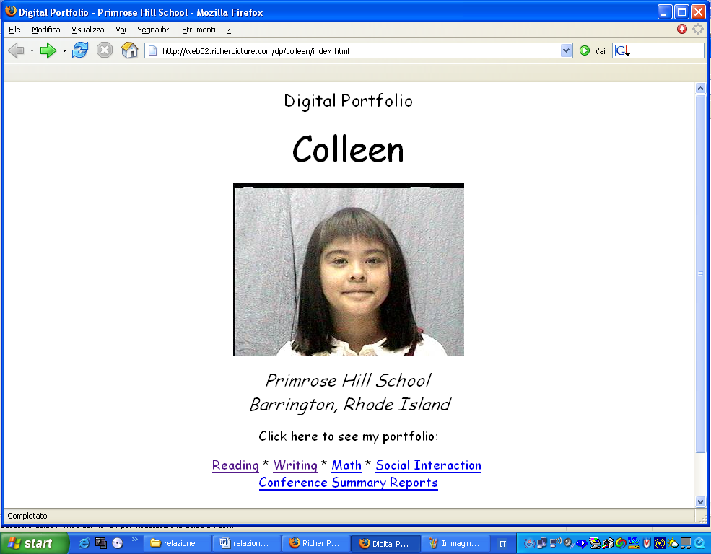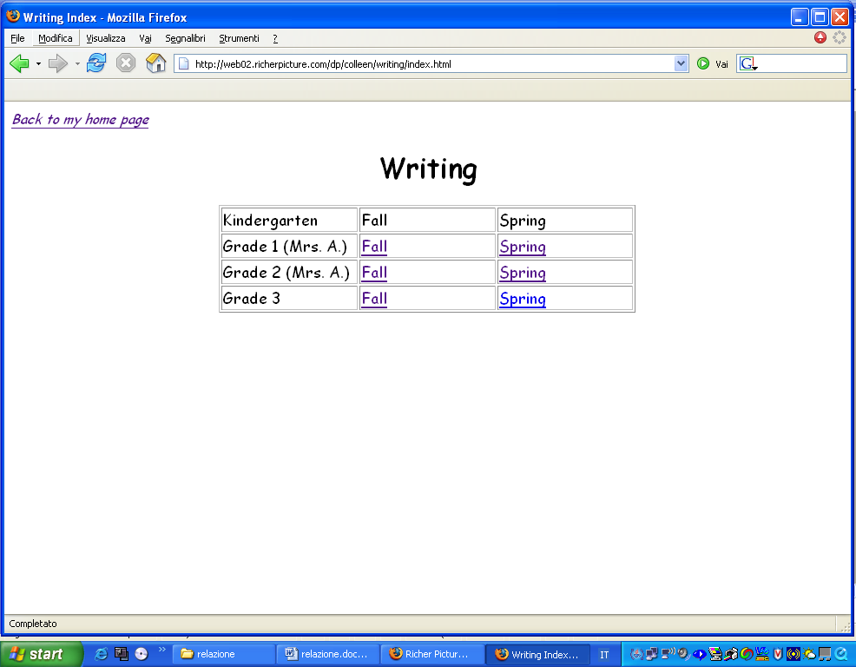

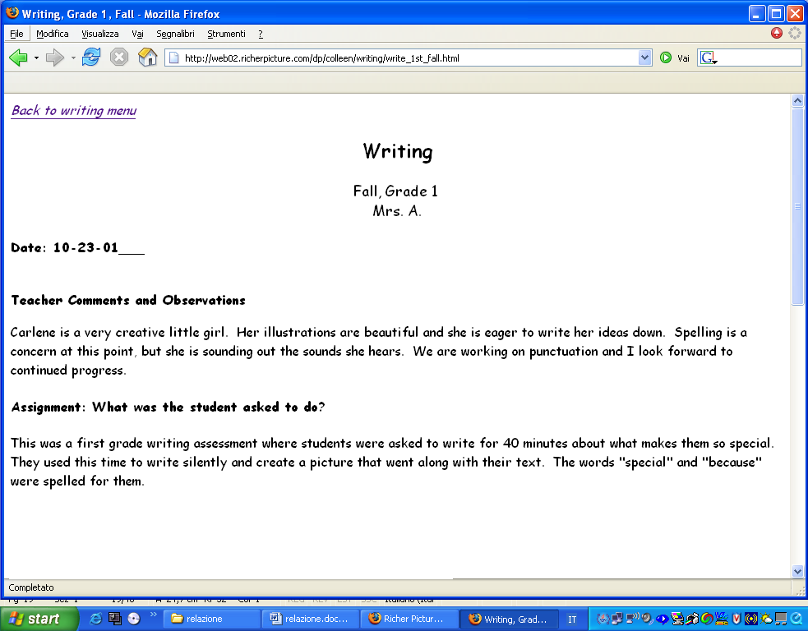 .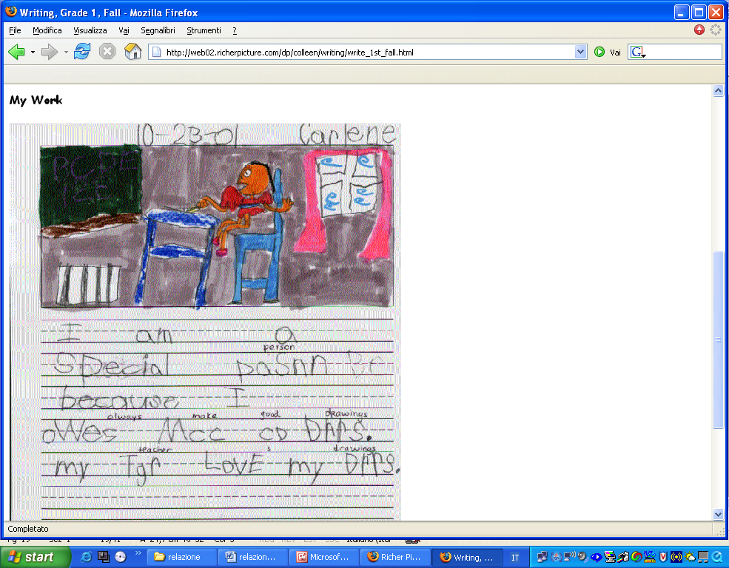

- È stato realizzato nel 2002; è composto da pagine html prodotte con “Microsoft FrontPage 4.0” .
- Nell’index troviamo una foto della bambina e, subito sotto, una serie di abilità legate alle discipline scolastiche. Ognuna di queste parole è un link che apre altre pagine in cui si trovano le attività legate a quell’argomento. A volte queste attività sono mostrate attraverso filmati o registrazioni audio, altre volte ci sono le immagini degli elaborati prodotti dalla bambina, in altre pagine ancora ci sono le valutazioni delle insegnanti relative al raggiungimento di determinati obiettivi.
- Ogni pagina presenta una scansione temporale del lavoro, nel senso che esiste una tabella suddivisa in anni scolastici, ognuno dei quali ulteriormente segmentato in due periodi dell’anno (autunno e primavera) in modo da poter confrontare i diversi risultati ottenuti nei differenti momenti, e da poter valutare così progressi raggiunti.
- La pagina relativa alla lettura presenta la versione scritta del testo che viene letto dalla bambina e i link per sentirla e vederla leggere. Sempre nella pagina, in basso, ci sono delle osservazioni dell’insegnante relative alla performance della bambina.
- Anche nella pagina che controlla le relazioni sociali, sono presentati filmati in cui si vede la piccola che socializza con i coetanei; c’è anche la valutazione dell’insegnante sui progressi della bambina e alcune raccomandazioni per lei per i comportamenti da tenere in futuro.

Qualche osservazione.
Questo ePortfolio è uno dei più originali che si è trovato. In esso sono utilizzati strumenti multimediali per la presentazione della bambina. E’ interessante vedere la bambina agire, piuttosto che trovare inserito un testo con la relazione scritta dei suoi comportamenti. La realizzazione del portfolio però appare un po’ deficitaria dal punto di vista estetico. La grafica è poco curata probabilmente perché le insegnanti che hanno realizzato questo prodotto non avevano sufficienti competenze per dare al lavoro una veste grafica più accattivante.
Sicuramente se questo lavoro fosse stato affidato ad un tecnico informatico, la sua realizzazione sarebbe stata completamente diversa e le sue pagine avrebbero avuto un aspetto certamente più gradevole ma anche più controllato dal punto di vista dell’usabilità e dell’accessibilità di cui qui non si tiene assolutamente conto. Si può dire che l’aspetto più interessante della realizzazione, sta nell’idea, nella scelta del di tipo di presentazione da utilizzare. C’è anche da tener presente l’obiettivo che ci si è prefissati nella costruzione di questo ePortfolio. Essendo questo, il portfolio di una bambina di scuola primaria, esso è stato curato da persone diverse da lei e con lo scopo di verificare i suoi progressi nelle diverse discipline, probabilmente per utilizzarlo come strumento per la valutazione scolastica. Ciò ha comportato la scelta di soffermare l’attenzione sugli apprendimento legati alle discipline, trascurando, a nostro avviso, altri aspetti che invece potrebbero essere interessanti per una conoscenza più approfondita della personalità di questa bambina. Da qui non emergono i suoi interessi, i suoi desideri, i suoi disagi. Da qui non si capisce quali siano le sue abilità trasversali, le cosiddette “soft skills”. Inoltre sarebbe forse stato opportuno che le osservazioni dell’insegnante sulla registrazione dei progressi del soggetto, fossero inserite in una parte riservata ai docenti e non accessibile a tutti gli utenti, per mantenere la riservatezza dei dati e evitare al bambino inutili frustrazioni per eventuali insuccessi.
Si suppone che anche la scelta del materiale da inserire sia stata, in questo caso, tutta dell’insegnante che ha curato il lavoro. Si ritiene che sarebbe invece interessante riuscire a coinvolgere il soggetto stesso, almeno nella scelta dei materiali da inserire, per renderlo partecipe del lavoro e quindi anche più motivato nell’agire. Ovviamente un bambino piccolo non può esser lasciato da solo ad effettuare queste scelte. Compito dell’insegnante è quello di aiutarlo a riflettere, a scegliere, a tagliare.

Attuazione dell’ePortfolio nella scuola primaria: il caso della classe quarta di Metato

Perché usare l’ePortfolio nella scuola primaria
Il portfolio da costruire nella scuola primaria dovrebbe contenere la documentazione relativa a tutte le esperienze educative più significative per il percorso formativo del bambino, registrare le tappe più rilevanti del suo itinerario scolastico, il processo e i risultati raggiunti, l’impegno e gli sforzi compiuti. Ma dovrebbe anche comprendere artefatti realizzati fuori dall’ambiente scolastico, in contesti informali, anche legati alla sfera dei sentimenti e delle emozioni, che risultano altrettanto importanti per lui perché lo aiutano a conoscersi meglio, a prendere coscienza delle caratteristiche della propria personalità e a scoprire aspetti del carattere rimasti in qualche modo nascosti.
Il portfolio digitale, inserito nella scuola primaria, sarebbe dunque un efficace strumento di conoscenza per i bambini e per le famiglie, nonché un valido strumento di lavoro per i docenti.
Infatti, attraverso la descrizione di se stesso, il bambino sarebbe messo di fronte ad un percorso di autoanalisi delle proprie emozioni, di autovalutazione delle proprie capacità e di autorientamento che lo aiuterebbero a conoscersi meglio e a modificare i suoi comportamenti in relazione agli obiettivi che vuol raggiungere. In questo modo egli sarebbe reso partecipe e responsabile del proprio percorso d'apprendimento, inoltre agirebbe nella consapevolezza di potere, in itinere, aggiornare il proprio profilo semplicemente digitando su un computer.
Allo stesso tempo, le famiglie potrebbero essere maggiormente coinvolte nel percorso educativo affidato all’istituzione scolastica e collaborare con gli insegnanti per il raggiungimento del successo formativo, nel momento in cui potessero conoscere, attraverso l’ePortfolio, anche quegli aspetti del proprio figlio che di solito sfuggono alla relazione tra genitori e figli e che si evidenziano solo nel momento in cui il bambino non si sente sotto il controllo diretto dell’adulto, ma agisce in modo più libero e spontaneo, come succede quando è di fronte al computer o alla play station, o comunque in situazione di gioco.
Anche gli insegnanti, come i genitori, potrebbero utilizzare l’ePortfolio come strumento di conoscenza più approfondita del bambino, utilizzando i documenti inseriti come materiale di osservazione e di studio, tenendo conto della sua formazione in senso più ampio, delle sue capacità di riflessione e del suo senso critico. In quest’ottica anche il sistema di valutazione viene rivoluzionato: non più una verifica degli apprendimenti effettuata solo attraverso prove oggettive, ma anche un’osservazione sistematica della persona nella sua globalità e una certificazione delle competenze.
Il portfolio digitale dovrebbe essere ovviamente presentato alle famiglie dai docenti della scuola che ne dovrebbero illustrare le modalità d’uso e i vantaggi derivati al soggetto che ne è proprietario.
La diffusione di questo strumento resta per il momento legata al processo di alfabetizzazione informatica del personale della scuola che, in molte realtà, procede solo grazie all’impegno personale dei singoli e non è supportata dalle istituzioni.
Per risultare davvero efficace e utile a bambini, genitori e docenti, l’ePortfolio dovrebbe essere suddiviso in aree diversificate e contenere documenti anche multimediali, tali da raccogliere esperienze non solo legate agli apprendimenti scolastici, ma anche a quegli apprendimenti definiti non formali e informali, che fino ad ora sono stati esclusi dalle valutazioni ufficiali. Infatti tutte le esperienze di utilizzo di portfolio sia cartaceo che digitale, fatte in Italia fino ad ora, hanno sempre previsto solo l’inserimento di documenti legati alle discipline scolastiche o alla relazionalità del bambino. Per conoscere il bambino nella sua globalità e capire il perché di certi suoi comportamenti è invece indispensabile conoscere i suoi desideri, le sue ambizioni, i suoi limiti, che egli esprime anche in ambiti non propriamente educativi, ma comunque sempre facenti parte del suo vissuto.

Quali strumenti per un progetto di ePortfolio
La scelta degli strumenti più adatti per realizzare un portfolio digitale nella scuola primaria è strettamente legata alle disponibilità di ogni realtà scolastica. Il progetto che viene presentato in questa relazione è dunque frutto di una decisione determinata proprio da questi fattori.
Prima di illustrare il progetto che sarà attuato nella scuola in cui si lavora, si rende necessario però distinguere quello che sarà effettivamente realizzato da ciò che invece viene pensato come soluzione ottima ma non attuabile, almeno per il momento.
Esplorando il web si è avuto modo di vedere creazioni di portfolio digitale realizzate utilizzando come strumento il CMS. Si è cercato di capirne meglio l’uso anche scaricando qualche software che veniva offerto gratuitamente o sperimentandolo nella versione demo. Ci si è anche messi in contatto con gruppi di lavoro internazionali (per esempio con Liz Aurbach, americana, che propone un software anche per la scuola primaria e offre il download della versione demo, o con il gruppo di lavoro di OSP, che ha fornito indicazioni sull’uso di questo CMS inviando anche la guida per l’istallazione e la gestione del software), ma non si è trovato nulla di effettivamente realizzato nella scuola primaria. C’era interesse a ricercare altre esperienze perché si voleva valutare l’efficacia del CMS come “tool” da utilizzare per la creazione dell’ePortfolio. Si voleva anche capire che cosa fosse indispensabile avere o sapere per utilizzarlo.
Si sono valutate tutte le possibilità che ci sono per creare un ePortfolio e si è deciso che usare un CMS potrebbe essere una soluzione ottimale per molti motivi.
Prima di tutto, nella creazione di un prodotto da pubblicare online, c’è da considerare la pesantezza del file, che determina i tempi di scaricamento sui calcolatori degli utenti che richiedono il servizio. Questa è molto contenuta in un CMS in quanto il materiale in esso inserito, di fatto, non resta fermo nelle pagine, ma viene caricato di volta in volta a seconda delle richieste dell’utente Ciò permette quindi l’inclusione di molti documenti senza compromettere la portabilità del prodotto.
In secondo luogo, ma non meno importante, è la semplicità d’uso del CMS che risulta utilizzabile per gli utenti anche non in possesso di grandi competenze informatiche. Infatti, ad eccezione dell’amministratore che riveste un ruolo più complesso, tutti gli altri utenti, anche collaboratori, se autorizzati, possono intervenire modificando e/o sostituendo pagine con estrema semplicità d’azione.
Questo facilita anche l’aggiornamento continuo del contenuto che è indispensabile se si vuole che il sito realizzato continui ad esser visitato, senza che gli utenti perdano interesse.
Un’altra opportunità che questo tipo di software offre è la possibilità di inserire novità senza dover ripensare tutto il lavoro fatto in precedenza. Esso infatti è organizzato in modo da rendere estremamente facili e veloci le variazioni di contenuto, nonché la scelta di rendere o meno pubblico quello che si inserisce. E’ possibile allegare materiali anche da rivedere e tenerli allo stato di bozza finché non si decide di renderli pubblici a tutta l’utenza o solo ad una parte di essa.
Ultimo, ma non meno importante, è l’aspetto relativo al controllo di accesso. E’ infatti possibile separare una parte di pagine ad accesso libero da un’altra in cui l’accesso è consentito, previo riconoscimento da effettuare mediante login.
Per riassumere possiamo quindi affermare che, diversamente dai vecchi siti statici, con il web CMS è possibile gestire i contenuti di un sito web in modo dinamico, anche se non si è esperti. Infatti la struttura della pagina viene gestita direttamente dal CMS ed è solo la parte dei contenuti veri e propri che è affidata agli utenti e può essere integrata, sostituita, variata, in qualsiasi momento, senza dover intervenire direttamente sulle pagine html.
Alla luce di queste riflessioni dunque, nell’ipotesi di lavorare ad un progetto da realizzare nella scuola in cui si opera, l’uso del CMS come strumento di lavoro, sarebbe stato a nostro avviso, il più congeniale. Si era pensato che sarebbe stato interessante produrre un ePortfolio che contenesse documenti di tutta la scuola e non solo della nostra classe. In quel caso si sarebbe reso possibile rendere riconoscibili e condivisibili le scelte metodologiche nonché le conoscenze.
Oltre ad un archivio documenti che raccogliesse tutte le informazioni relative ai percorsi educativi effettuati nella scuola e alle esperienze didattiche più significative, sarebbe stata predisposta un’area dedicata ai docenti della scuola nonché di uno spazio libero per la discussione e la pubblicazione di materiale di qualsiasi genere.
La gestione della struttura affidata al CMS, avrebbe permesso di conservare i documenti e organizzarli in modo dinamico per far sì che essi potessero avere il maggior numero di usi possibili, senza doversi porre il problema di pensare a chi li avrebbe utilizzati e come li avrebbe utilizzati. Questo nuovo modo di gestire la conoscenza avrebbe permesso di condividere le risorse, di valorizzare la ridondanza, che è arricchimento del sapere, e avrebbe stimolato la cooperazione e collaborazione tra gli insegnanti anche sviluppando attitudini a fare connessioni tra le informazioni.
I contenuti pubblicati nel sito di volta in volta avrebbero dovuto essere estrapolati da tutti quelli presenti nel CMS, con la possibilità di variare, nel tempo e nelle modalità, la loro pubblicazione a seconda delle esigenze dell’utenza.
Quindi si sarebbe scelto di implementare il CMS organizzandolo innanzitutto in funzione dell’utenza a cui si sarebbe rivolto (bambini, docenti, famiglie).
Sarebbe poi stata realizzata un’intefaccia grafica estremamente semplice e facilmente navigabile, adatta soprattutto ai bambini, quindi anche divertente e accattivante.
Nella parte dedicata al portfolio dei bambini si sarebbe pensato alla realizzazione di un template che, con una procedura guidata, permettesse loro di inserire il proprio materiale da pubblicare.
C’è da osservare a questo punto che in tutti casi, vista l’età dei bambini, sarebbe stata assolutamente indispensabile un’indicazione molto precisa di cosa e come inserire, per evitare che la cartella personale perdesse il suo obiettivo di documento di presentazione e si limitasse ad essere un raccoglitore di oggetti o documenti magari interessanti per il bambino ma privi di significato al fine di un’osservazione sistematica e valutazione del percorso formativo.
Nella parte riservata ai docenti sarebbe stato previsto un accesso controllato mediante login, per garantire la riservatezza dei dati in un’area dove appunto dovrebbero essere contenuti documenti personali degli alunni e atti ufficiali. In particolare si sarebbe voluta costruire una struttura semplice e facilmente usabile, dedicata a tutti i docenti che avrebbero potuto accedere in modo sicuro a tutte le informazioni e le conoscenze pubblicate. Sarebbe stato interessante inserire anche gruppi di lavoro e di ricerca, suddivisi per tematiche a seconda delle competenze specifiche dei diversi insegnanti (per esempio tutti gli esperti in matematica o in italiano si raggruppano e operano in stretta collaborazione).
Nell’area dedicata alle famiglie sarebbe stato invece disposto un libero accesso, senza login, per favorire l’utilizzo del portfolio realizzato, anche ai più incerti.
In questo spazio le famiglie avrebbero potuto “mettersi in contatto” con i loro figli in un modo nuovo, regalando loro qualche “prodotto” o dedicando qualche pensiero.
Avrebbe potuto esserci anche uno spazio di dialogo con gli insegnanti, per favorire la collaborazione.
Ma, cercando suggerimenti in esperienze simili già attuate in altre scuole primarie, per trovare qualcosa di significativo che facesse da guida in questo nostro tentativo di realizzazione di portfolio digitale nell’ordine di scuola in cui si opera, si è dovuto verificare che non esistono documenti che testimonino questo tipo di esperienza e anche il web non offre esempi adeguati.
Si è scoperto poi che non ci sono, almeno gratuitamente, software appositamente creati per i bambini piccoli.
Inoltre le persone del gruppo di lavoro di OSP hanno sconsigliato di provare a sperimentare l’uso del loro CMS nella scuola primaria, perché sostengono che sia un’impresa troppo ardua per essere realizzata da una persona sola.
Non per ultimo si è considerato che l’uso del CMS, che sarebbe davvero lo strumento più adatto a raggiungere gli obiettivi che ci si è posti, richiede, per la sua implementazione iniziale, una conoscenza informatica che sicuramente nessuno dei docenti della scuola in questione possiede. Inoltre necessita di un server che funga da database per la gestione dei dati e di personale impegnato esclusivamente nella sua manutenzione.
Nella scuola di Metato non esiste una figura di tecnico a cui poter assegnare il ruolo di amministratore di sistema e, anche nell’ipotesi in cui ci si possa occupare di persona di questo aspetto, resta il fatto che nell’attuale lavoro che si svolge non è previsto un tempo da dedicare ad attività di questo tipo.
Tutte queste considerazioni ci hanno dunque convinto a spostare l’attenzione su una modalità di costruzione dell’ePortfolio, maggiormente adeguata al contesto reale in cui il portfolio digitale sarebbe stato realizzato.

Dall’idea alla realizzazione
Si è riflettuto a lungo sull’opportunità o meno di condividere questo lavoro con tutti i colleghi della scuola ma si è pensato di cominciare con un progetto pilota che coinvolgesse solo i bambini della classe quarta. Successivamente, e sulla base dei risultati ottenuti con questo progetto sperimentale, si sarebbe potuto allargare l’esperienza alle altre classi.
A questo punto si è presa la decisione di cominciare il progetto realizzando per ogni alunno un sito basato su pagine html che, pur con tutte le difficoltà e i problemi che quasi certamente avrebbero potuto creare, sarebbero state comunque un buon punto di partenza di un progetto più ampio, anche pluriennale, da attivare subito solo in parte, per essere completato e migliorato successivamente, quando competenze e disponibilità finanziare fossero dovute crescere.
Si è infatti considerata la possibilità che questi singoli siti, una volta realizzati, potessero essere successivamente assemblati in un CMS che li raccogliesse insieme ad altri materiali facendo un po’ da contenitore a tutto ciò che è stato prodotto in precedenza e che, per la sua valenza didattica ed educativa, non volesse essere perso.
Certo che la costruzione di un sito con pagine html, statiche, limita molto il coinvolgimento dei bambini. In questo caso infatti, essi possono essere chiamati in causa solo per la scelta dei materiali ed eventualmente per la loro trasformazione da cartaceo a digitale, mentre con la creazione di pagine interattive essi possono partecipare in modo più completo e autonomo. Eppure, tenendo conto che in questa fase le realizzazioni sono da considerare dei prototipi da cui partire con successivi interventi, in cui le pagine statiche vengono trasformate in pagine dinamiche, resta comunque fondamentale che, in ogni caso, i ragazzi percepiscano l’interfaccia proposta come uno spazio di loro appartenenza, dove nulla è definitivo e dove è possibile prendere decisioni e scegliere optando per cose diverse in momenti diversi.

Obiettivi, fasi di progettazione, attuazione, scelte metodologiche

Progettazione e obiettivi
Il primo passo verso la realizzazione di questo progetto è stato quello della condivisione.
Si è informata la collega con cui si lavora delle intenzioni di provare a realizzare un portfolio digitale con i bambini della classe quarta.
Insieme si è cercato di individuare il target a cui il sito veniva rivolto e di fissare gli obiettivi principali da raggiungere. Si è stabilito che gli utenti a cui l’ePortfolio si rivolge sono inizialmente solo i bambini che dopo aver creato le loro pagine possono riguardarsele sul computer presente in aula. In una seconda fase, dopo che tutti i bambini della classe hanno costruito il loro ePortfolio, ci sarà la possibilità di mandare le loro pagine in rete ( i computer della scuola sono collegati mediante una rete interna) in modo che anche i compagni delle altre classi possano vederle. In una fase ancora successiva, le pagine, inserite in un CMS, potranno essere pubblicate online. (Nel comunicare alle famiglie questa intenzione futura, si sono evidenziati i timori di molti genitori che ritengono rischioso e pericoloso pubblicare notizie e foto dei loro bambini. E’ certo quindi che in futuro, per evitare che possa esserci negata l’autorizzazione a diffondere la nostra esperienza nel web, sia necessario esplicitare in modo dettagliato le grandi opportunità che offre la rete, per poi valutare insieme alle famiglie la possibilità di inserire il lavoro effettuato senza correre rischi).
Viene comunque previsto da subito, anche se non realizzato nell’immediato, che nelle pagine dell’ePortfolio ci siano delle aree dedicate alle famiglie e altre riservate ai docenti.
Ecco di seguito l’elenco dei principali obiettivi da raggiungere.
Per il bambino:
- Conoscenza di sé
      - Abilità acquisite
      - Progressi / limiti
      - Personalità (carattere, hobbies, paure, sogni, desideri)

- Legami col mondo esterno
- Gli amici
- La famiglia
- Gli altri

Per la famiglia:
  - Collaborazione con gli insegnanti per una conoscenza più approfondita del bambino
  - Partecipazione alle esperienze significative del bambino
  - Coinvolgimento nelle iniziative scolastiche

Per gli insegnanti:
- Conoscenza globale degli alunni (apprendimenti formali, non formali, informali)
- Valutazione dei progressi
- Costruzione di una rete di informazioni
- Scambio di materiali ed esperienze
- Cooperazione e collaborazione con altri colleghi e con le famiglie

Fasi di attuazione
Una volta fissati gli obiettivi, si rende necessaria una progettazione dettagliata delle fasi di attuazione e dei tempi previsti.
Il progetto globale è pluriennale e previsto in tre fasi diverse (la realizzazione in una sola classe; l’ampliamento alle altre classi della scuola e la messa in rete, l’inserimento in un CMS con eventuale pubblicazione online). La realizzazione della prima fase riguarda la classe quarta del plesso “C. Battisti” di Metato, Pisa ed è previsto che questa abbia inizio e si concluda nell’anno scolastico 2007/2008.
La classe può lavorare a questo progetto, nel laboratorio di informatica, solo per due ore a settimana, per un totale di 60 ore complessive.
Ai bambini è stata spiegata la proposta operativa, dopo di che è stato chiesto loro di immaginare la home page del proprio sito e realizzarla in cartaceo. Questo ha permesso alle insegnanti di predisporre un template adatto alle esigenze dei bambini ma rispondente anche agli obiettivi prefissi in modo da poter creare una “pagina modello”, uguale per tutti, da riempire di contenuti diversi. Una volta preparata la pagina iniziale, insieme ai bambini è stato scelto il materiale da inserire nelle altre pagine e sono stati individuati i criteri con i quali effettuare i vari collegamenti ed eventuali link a pagine esterne.
Ecco alcuni esempi di prototipi di home page:

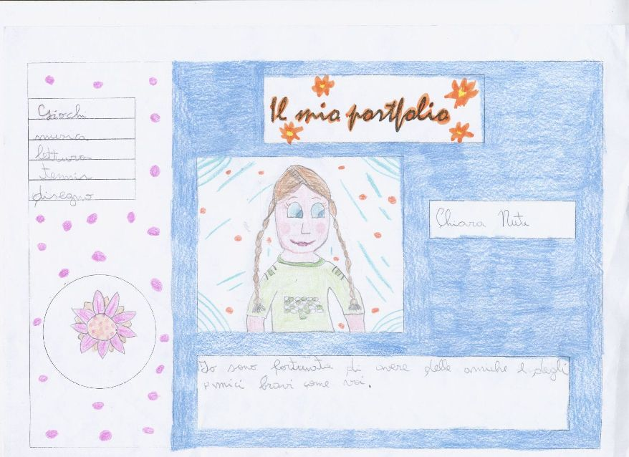

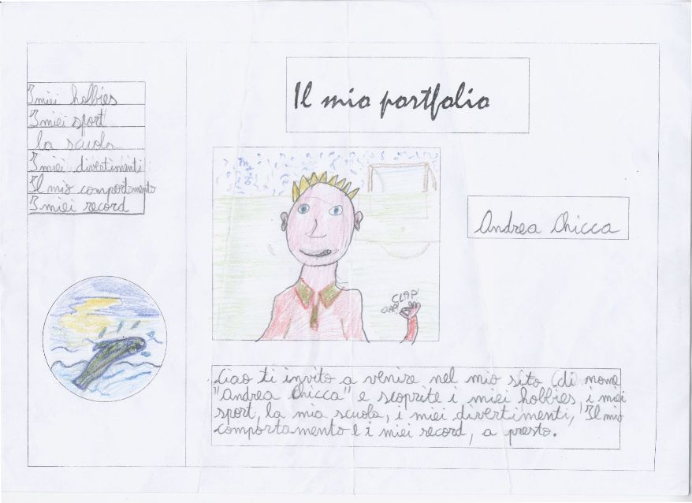

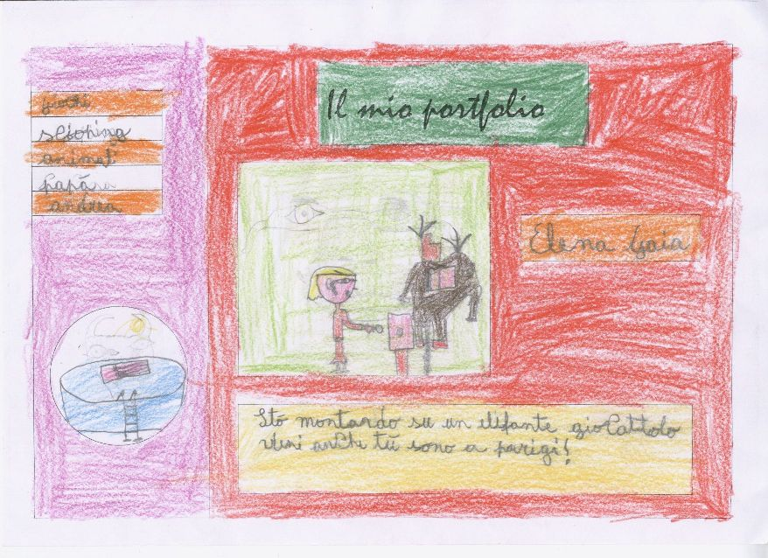

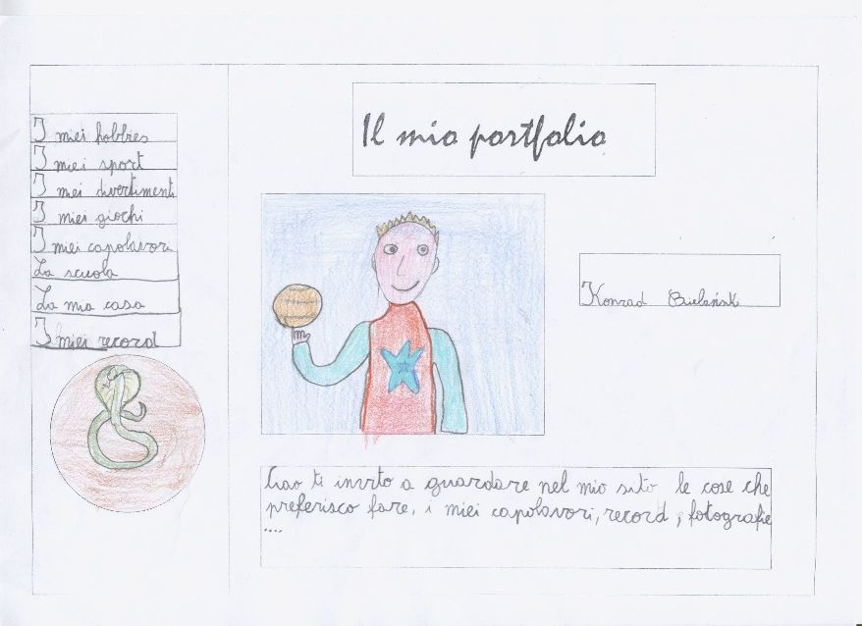

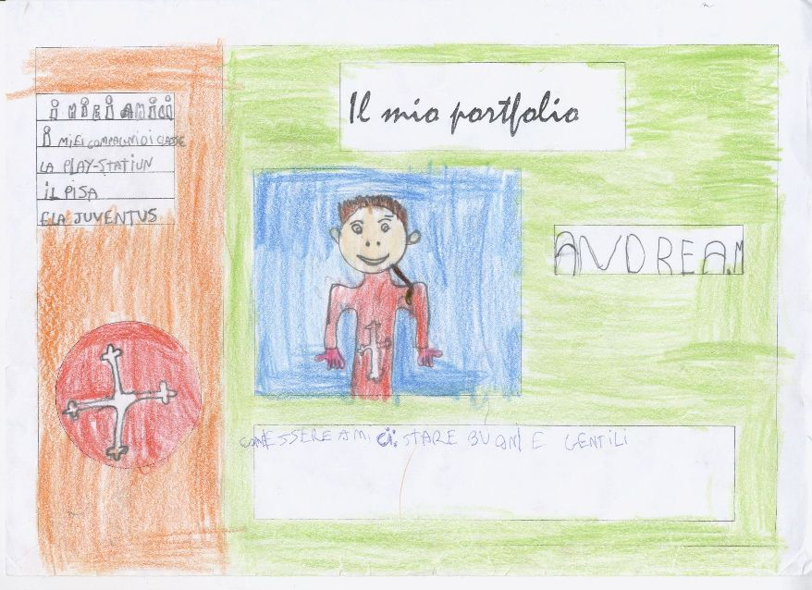

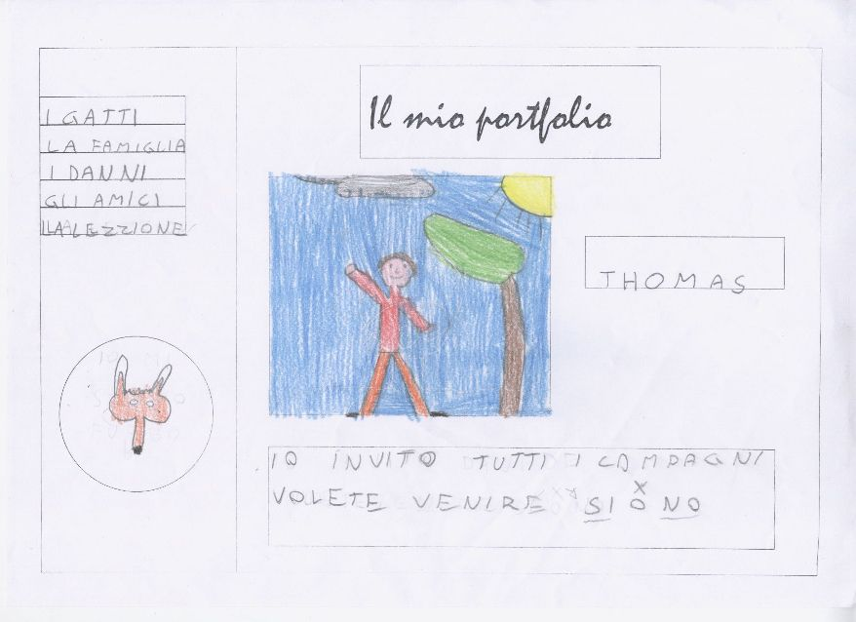

Come si può vedere dai modelli, ogni bambino aveva inserito nel menù argomenti diversi che poi sono stati confrontati tra loro e scelti secondo le esigenze della maggionza, per poter realizzare un menù soddisfacente, uguale per tutti.
A questo punto le insegnanti hanno messo a disposizione degli alunni un fac-simile delle pagine del sito in modo che ogni bambino le predisponesse, inserendoci idealmente tutto ciò che avrebbe voluto inserire realmente nel suo sito: foto, pensieri, filmati, musiche.
Questo è il modello di home page mostrato ai bambini:
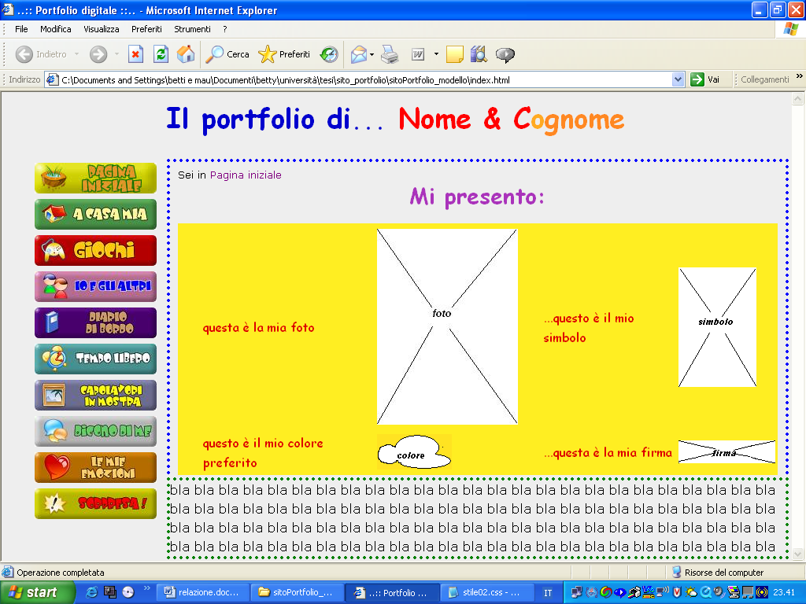

Questa è il fac-simile di un’altra pagina:
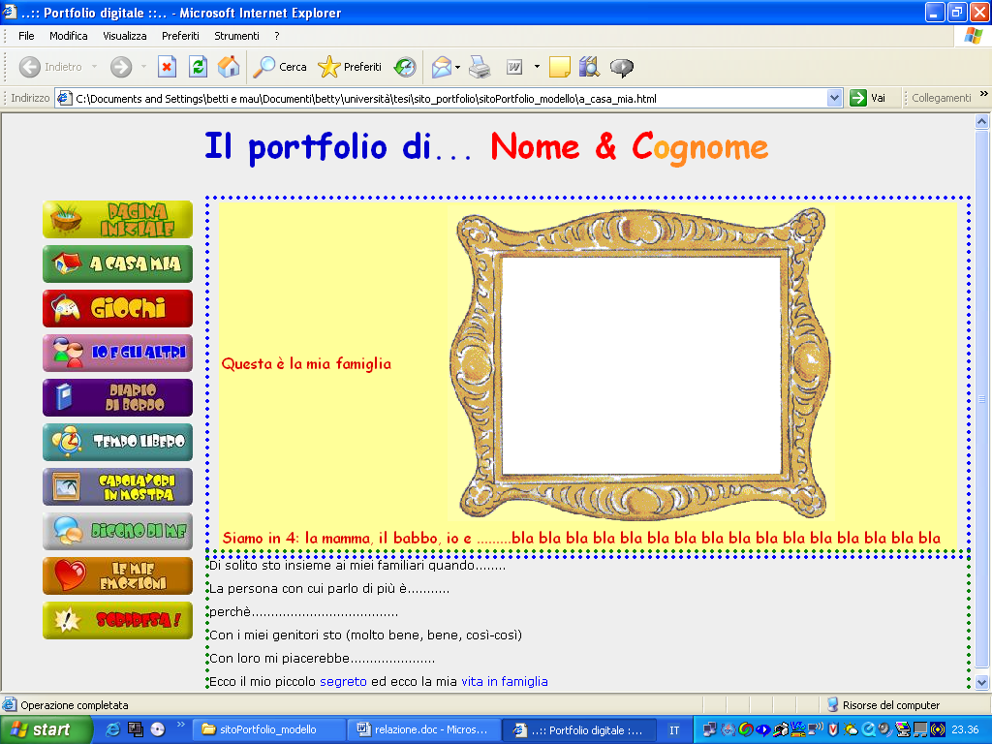
Questo è un esempio di quanto i bambini hanno prodotto in cartaceo, per rappresentare il contenuto delle pagine che avrebbero poi realizzato al computer.

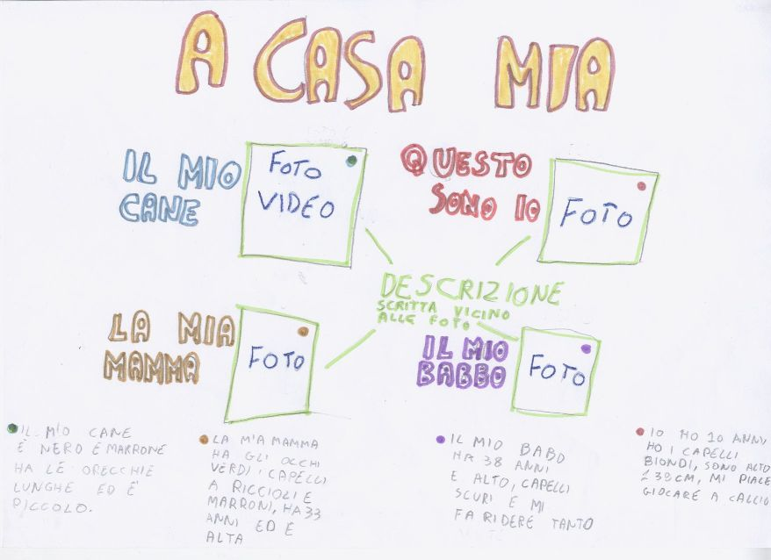

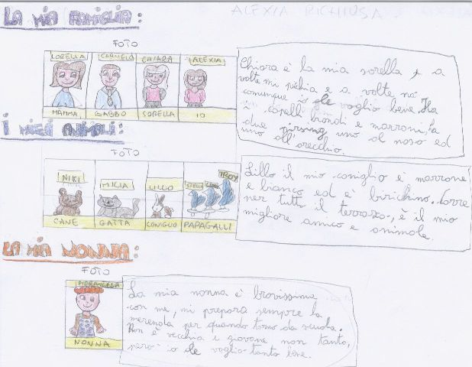

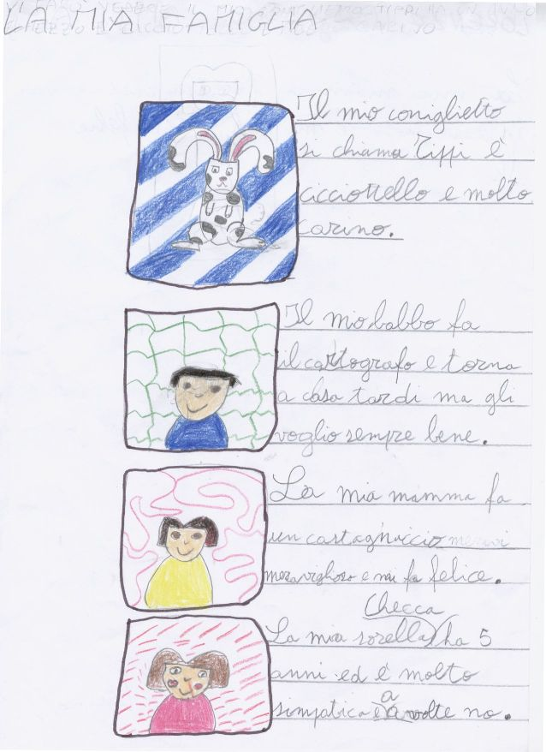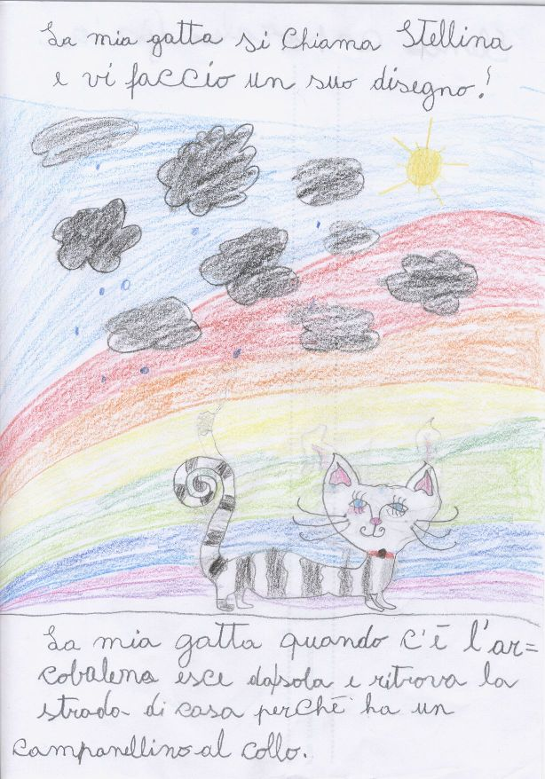

Successivamente si è passati al reperimento del materiale che è stato raccolto, classificato, digitalizzato. Si è previsto anche che i bambini realizzassero, con l’utilizzo di Paint, alcuni simboli per loro rappresentativi, da inserire nella home page. Eccone alcuni:
 | 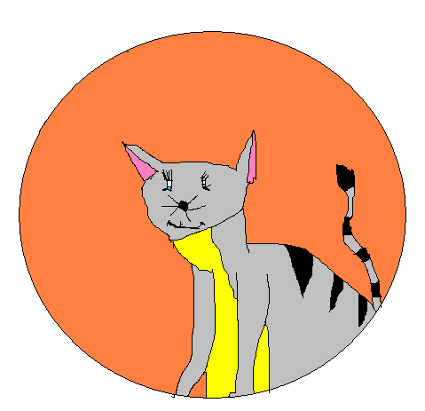 |  | 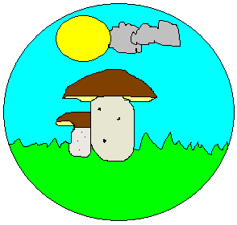
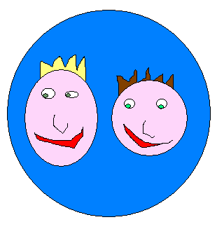 | 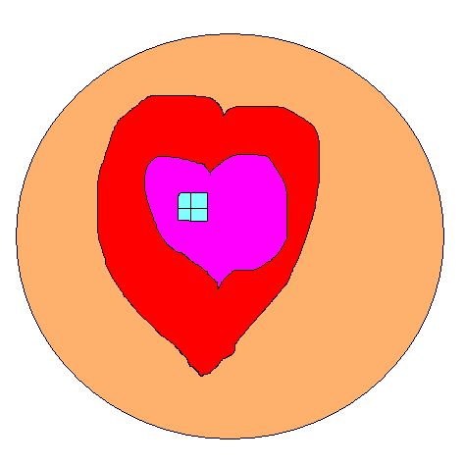 | 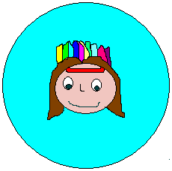 | 

In questa fase i bambini hanno anche completato dei questionari-guida, in cartaceo, che poi, insieme alle insegnanti, hanno trasformato in digitale. Il gruppo classe si è poi organizzato per effettuare registrazioni audio e filmati, decidendo insieme anche tempi e modalità di realizzazione.
Le insegnanti della classe, si sono occupate poi, non in presenza degli alunni, di inserire i materiali e sistemare le pagine.
Terminato il lavoro, i siti realizzati sono stati presentati ai “legittimi proprietari” che dopo averne presa visione, hanno dato la propria approvazione o hanno scelto di apportare modifiche, nel caso in cui abbiano ritenuto necessario cambiare qualcosa.
Ecco una home page in formato digitale:

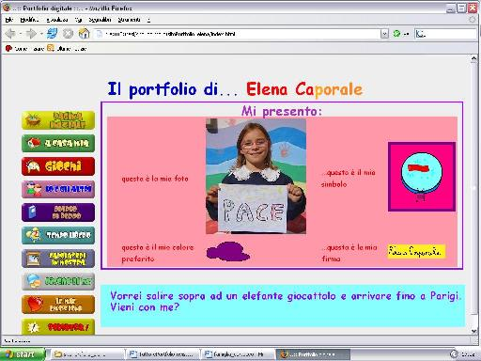

A questo punto ci si aspetta che, in tempi relativamente brevi, tutti i bambini della classe possano disporre di una cartella di materiali personali da inserire nel proprio sito, in modo che al termine dell’anno scolastico ognuno di loro abbia realizzato il proprio portfolio digitale. Una volta conclusa la realizzazione in html di tutte le pagine è previsto che siano effettuate riproduzioni su compact disc di ogni sito, in modo che ogni bambino possa ricevere in regalo una copia in cd rom del proprio portfolio digitale da portare a casa e rivedere con la propria famiglia.
Le insegnanti, da parte loro, per il momento possono utilizzare il materiale prodotto come strumento di valutazione degli alunni, nonché come mezzo per una conoscenza più approfondita della loro personalità e dei loro bisogni. Il contenuto delle pagine realizzate può essere usato anche per un rilevamento statistico sui bisogni dei bambini, sulle competenze acquisite e sul raggiungimento degli obiettivi prefissi.
Ecco alcuni esempi di dati raccolti dai questionari distribuiti agli alunni:

Come già detto, solo successivamente i siti creati verranno inseriti all’interno di un CMS (ad esempio Plone) che ne consentirà la visualizzazione complessiva e li assemblerà in un contesto nel quale troveranno spazio anche aree riservate ai docenti dove inserire commenti, annotazioni, valutazioni … e aree dedicate alle famiglie che decideranno come dare il loro contributo.
Questo permetterà di:
- Favorire l'approccio all'uso del computer;
- Familiarizzare gli alunni con il nuovo strumento di valutazione;
- Far costruire al bambino una positiva e realistica percezione di sé;
- Coinvolgere i genitori nella valutazione delle capacità/abilità dei bambini;
- Creare le premesse per una effettiva linea di continuità pedagogica con le classi successive;
- Avviare il processo di digitalizzazione del portfolio.

Motivazioni e riflessioni sulle scelte metodologiche
Inizialmente le insegnanti della classe avevano pensato di lasciare completa libertà ai bambini nella realizzazione delle loro pagine ma, dopo alcune lezioni, hanno dovuto rivedere la loro scelta metodologica perché hanno constatato che lasciando i bambini liberi di inserire qualsiasi contenuto, si correva il rischio di trovare, navigando tra le pagine, solo pochissimi elementi significativi dal punto di vista didattico ed educativo. Infatti i bambini avevano difficoltà ad individuare gli elementi necessari per una corretta autoriflessione sulle proprie competenze e in questo modo il lavoro avrebbe perso la sua valenza didattica che era stata individuata come uno dei principali obiettivi fissati in fase di progettazione. Si è dunque ritenuto opportuno e indispensabile fornire una guida all’autoriflessione preparata in modo tale che ogni bambino, leggendo tutte le opzioni proposte all’interno di una lista, potesse scegliere quelle più adeguate alla sua persona e ai suoi comportamenti.
Un’altra scelta metodologica caratterizzante il progetto consiste nell’aver fatto precedere la realizzazione elettronica di una determinata pagina, dalla sua corrispettiva versione in cartaceo, in modo che ogni bambino potesse non solo esprimere le sue scelte, ma anche valutare gli spazi disponibili per la collocazione logistica degli elementi. Così ognuno ha potuto verificare anche la necessità di poter effettuare collegamenti ad altre pagine ogniqualvolta si fosse voluto approfondire un argomento o un aspetto particolare. Inoltre ogni bambino ha potuto confrontare il risultato delle due diverse pagine valutando anche le difficoltà e/o i vantaggi della trasformazione dei materiali da cartaceo a digitale.
In conseguenza alle suddette scelte, la creazione di tutte le pagine del sito che ogni bambino ha costruito (sempre lavorando a fianco all’insegnante), ha occupato tempi molto lunghi anche perché le insegnanti hanno ritenuto di assecondare i ritmi dei bambini, senza forzare troppo la mano, per lasciare loro il gusto di concludere ogni elaborato, curando anche i minimi particolari. Inoltre, visto l’entusiasmo che l’iniziativa aveva suscitato nella classe, la quantità di materiale procurato è stata enorme e di conseguenza anche la classificazione e la scelta di ciò che era più adatto al portfolio di ognuno, ha allungato notevolmente i tempi di realizzazione. Ma ciò che dal punto di vista organizzativo può apparire come un inconveniente, assume una forte valenza educativa se visto in un’ottica pedagogica. Come docenti si crede infatti che dare ascolto ad ognuno, lasciare spazio alla discussione, confrontarsi per scelte comuni, possa dare forte motivazione al gruppo e stimolare le insegnanti a riflettere sulla necessità soddisfare le esigenze di tutti per non deludere le aspettative di ognuno
In questa esperienza progettuale, un grande contributo allo sviluppo del lavoro è stato dato dalla scelta operativa di inserire nelle presentazioni anche elementi multimediali. Quando i bambini si sono resi conto che oltre ad immagini e parole, potevano inserire nel loro portfolio digitale anche filmati e file audio, tutti quanti hanno voluto provare a cimentarsi in registrazioni e riprese di ogni tipo. Le insegnanti hanno ritenuto che l’uso di questi strumenti nuovi, favorisse la partecipazione di tutti al lavoro scolastico, e in particolare di quegli alunni che di solito incontrano difficoltà ad esprimersi con i mezzi di comunicazione più tradizionali.

Conclusioni

Il portfolio digitale è uno strumento di presentazione personale e di autoriflessione sui propri apprendimenti che pur mantenendo le caratteristiche del portfolio tradizionale ne permette una più vasta applicazione attraverso l’inserimento di elementi multimediali che ne amplificano l’efficacia.
Nella costruzione dell’ePortfolio, il ruolo centrale spetta all’autore che ne è proprietario. E’ lui stesso che decide cosa mostrare delle sue abilità e dei suoi apprendimenti e quali strumenti utilizzare per presentarsi in modo originale e personalizzato. Per questo si ritiene che l’ePortfolio possa essere un valido strumento educativo da utilizzare nelle agenzie formative sia dagli studenti, per una più approfondita conoscenza di sé, sia dai docenti, come elemento chiave per la valutazione.
L’esperienza di costruzione di ePortfolio nella classe 4^ di Metato, ha consentito di verificare le reali possibilità di attuazione nella scuola primaria, nella realtà italiana. L’offerta formativa proposta ai bambini di questa classe ha permesso loro, attraverso l’uso di moderne tecnologie, di riconoscere i propri sentimenti, le proprie attitudini, i propri desideri o timori, ovvero di conoscersi meglio.
Le insegnanti hanno attuato questo progetto con l’obiettivo principale di favorire l’autoriflessione degli alunni, che è indispensabile per acquisire consapevolezza dei propri traguardi e dei propri limiti, nonché per la valorizzazione dei talenti e per la tempestiva individuazione di eventuali aree di difficoltà. Il lavoro svolto nella classe ha ottenuto un successo superiore alle aspettative. I bambini si sono dimostrati attenti alle proposte e hanno reagito con partecipazione ed entusiasmo insoliti, vogliosi di costruire il proprio "curriculum", con la soddisfazione personale di sentirsi " protagonista " attivo nella compilazione del documento.
Questo fa pensare che l’esperienza effettuata sia un bell’esempio di buona pratica educativa e che i prototipi realizzati possano davvero essere inseriti in un progetto più ampio, da condividere anche con altre realtà scolastiche.

Webliografia

- AA.VV. “Il punto su…lifelong learning”, Progetto CDS / Informazione e pubblicità per il FSE dell’ISFOL, Belliscioni, http://www.isfol.it/isfol/dnload/ips_il%20lifelong%20learning.pdf
    - Barrett H., Blog di discussione, http://electronicportfolios.org/blog/index.html
    - Commissione Europea, Bruxelles, 2002, “European report on Quality Indicators of lifelong learning. Fifteen Quality Indicators” , ec.europa.eu/education/policies/lll/life/report/quality/report_en.pdf
    - Commissione Europea, Bruxelles, dicembre 2003, “Implementazione delle strategie di lifelong learning in Europa”, http://ec.europa.eu/education/policies/2010/lll_report/lll_it_it.pdf
    - Commissione Europea, Bruxelles, maggio 2004, Progetto di ricerca di principi comuni europei per l'individuazione e la convalida dell'apprendimento non formale ed informale,
http://ec.europa.eu/education/policies/2010/doc/validation2004_it.pdf
    - D’Andrea P., “Report sul curriculum vitae europeo” , abstract, http://www.asvi.it/web/Report conclusivo CV Europeo.doc
    - Flamini E., “Lo sviluppo delle competenze formali, non formali, informali attraverso la rete dei progetti Leonardo”, www.rete.toscana.it/sett/orient/fp/focus/docs/03_pl_miur_ab_i.doc
    - INDIRE, Seminario Internazionale sul “Lifelong Learning”, Benevento, 2003
    - Manganello F., ePortfolio Riflessioni e spunti operativi, http://www.slideshare.net/blueflavio/eportfolio-riflessioni-e-spunti-operativi/
    - “Progetto AlmaTwo”, Università di Bologna, http://almatwo.ei.unibo.it/wp-content/elab-D41_v1_1.pdf
    - Varanini F., Formato europeo per il Curriculum Vitae
http://www.bloom.it/vara91.htm
    - Wikipedia, “Lifelong learning”, http://en.wikipedia.org/wiki/Lifelong_learning

Siti utili

- http://www.aurbach.com/gp3/index.html (Grady Profile)
- http://www.craie.it/percorsi/auto_presentazione.htm
- http://electronicportfolios.org/ALI/research.html
- http://electronicportfolios.org/reflect/index.html
- http://www.pubblica.istruzione.it/risorse/pratiche/viguzzolo.pdf
- http://www.nea.org/lessons/2004/tt040614.html
- http://spazioscuola.altervista.org/index.htm

Bibliografia

- Ajello A. M., Valutare le competenze informali. Il portfolio digitale, Carrocci, 2007
- Barrett H. C., Create Your Own Electronic Portfolio, pubblicato in Learning & Leading with Technology, April, 2000
- Cambi F., Bernardi G., Viaggi M., Curricoli europei a confronto, Edizioni PLUS, Pisa, 2003
- Comoglio M., Insegnare e apprendere con il portfolio, Milano, Fabbri Editori, 2003

Dorn M., Stanley S. Madeja, Sabol. F. R. Assessing Expressive Learning: A Practical Guide for Teacher-Directed ..., Lawrence Erlbaum Associates, 2003
- Montgomery K., Wiley D.A. Creating E-Portfolios Using PowerPoint: A Guide for Educators, Sage Publications Inc 2004
- Sinosi M, Valutazione e portfolio, Napoli, Tecnodid editrice, 2005
- Tillema H. H. Portfolios as Developmental Assessment Tools , in International Journal of Training and Development”, 2001
- Varisco B. M. Portfolio. Valutare gli apprendimenti e le competenze, Carrocci, 2004

Wraga W.G., Hlebowitsh P.S., Tanner D. Research Review for School Leaders, Lawrence Erlbaum Associates, 2000

